LAPORAN OBSERVASI LINGKUNGAN BELAJAR
DAN PEMETAAN PESERTA DIDIK
KELAS X-5 SMAN 15 BANDUNG
Disusun untuk memenuhi kegiatan PPL Mandiri
Disusun oleh:
Ahmad Nursyifa, S.Kom.
NIM 2530712
PROGRAM STUDI INFORMATIKA
PENDIDIKAN PROFESI GURU
UNIVERSITAS PENDIDIKAN INDONESIA
2026
Lokasi Observasi: SMAN 15 Bandung
Observasi utama: Agustus 2026

KATA PENGANTAR
Puji syukur saya panjatkan ke hadirat Tuhan Yang Maha Esa karena laporan observasi lingkungan belajar dan pemetaan peserta didik kelas X-5 SMAN 15 Bandung ini dapat disusun sebagai bagian dari kegiatan PPL Mandiri. Laporan ini dikembangkan dengan memadukan hasil observasi langsung terhadap lingkungan kelas dan fasilitas sekolah dengan data Instrumen Pemetaan Peserta Didik X-5 yang diisi oleh peserta didik.
Penyusunan laporan ini bertujuan memperoleh gambaran yang utuh mengenai kondisi fisik, sosial, akademik, digital, serta karakteristik peserta didik yang berpengaruh terhadap proses pembelajaran. Data tidak hanya dibaca sebagai angka, tetapi digunakan untuk mengidentifikasi kekuatan lingkungan belajar, hambatan yang mungkin muncul, serta kebutuhan tindak lanjut yang realistis bagi guru dan praktikan.
Saya menyadari bahwa laporan ini masih memiliki keterbatasan, terutama karena sebagian data berasal dari jawaban mandiri peserta didik dan belum seluruh peserta didik mengisi instrumen. Oleh karena itu, temuan dalam laporan ini diposisikan sebagai dasar pemetaan awal yang perlu dikonfirmasi melalui interaksi, observasi berkelanjutan, dan komunikasi dengan wali kelas maupun pihak sekolah apabila diperlukan.
Semoga laporan ini dapat menjadi bahan refleksi dan dasar perencanaan pembelajaran yang lebih aman, nyaman, inklusif, kontekstual, dan berpihak pada kebutuhan peserta didik kelas X-5.
Bandung, Oktober 2026
Ahmad Nursyifa, S.Kom.

DAFTAR ISI
KATA PENGANTAR | 1
DAFTAR ISI | 2
DAFTAR TABEL DAN GAMBAR | 3
RINGKASAN EKSEKUTIF | 4
BAB I PENDAHULUAN | 6
BAB II METODE OBSERVASI DAN PENGOLAHAN DATA | 8
BAB III PROFIL LINGKUNGAN BELAJAR FISIK, DIGITAL, DAN BUDAYA SEKOLAH | 11
BAB IV HASIL PEMETAAN PESERTA DIDIK KELAS X-5 | 14
BAB V ANALISIS INTEGRATIF LINGKUNGAN BELAJAR | 28
BAB VI IMPLIKASI PEDAGOGIS DAN REKOMENDASI | 31
BAB VII RENCANA TINDAK LANJUT PPL MANDIRI | 34
BAB VIII KESIMPULAN DAN REFLEKSI PRAKTIKAN | 36
LAMPIRAN | 38

DAFTAR TABEL DAN GAMBAR
Daftar berikut memudahkan penelusuran unsur visual utama dalam laporan. Penomoran tabel dan gambar mengikuti urutan bab agar keterkaitan antara data, analisis, dan rekomendasi dapat dibaca secara sistematis.
- Tabel 2.1 Struktur instrumen pemetaan peserta didik
- Tabel 2.2 Kriteria interpretasi skor skala 1-4
- Tabel 3.1 Kondisi fisik kelas X-5
- Tabel 3.2 Kondisi laboratorium komputer/TIK
- Tabel 4.1 Komposisi responden
- Tabel 4.2 Kondisi kesehatan dan kendala akses sensorik
- Tabel 4.3 Perangkat dan akses internet
- Tabel 4.4 Pengalaman menggunakan komputer/laptop
- Tabel 4.5 Rata-rata dimensi perkembangan peserta didik
- Tabel 4.6 Rata-rata tiap indikator perkembangan
- Tabel 4.7 Faktor pendukung pembelajaran
- Tabel 4.8 Faktor penghambat pembelajaran
- Tabel 4.9 Sikap guru yang membuat nyaman
- Tabel 5.1 Matriks kekuatan dan tantangan lingkungan belajar
- Tabel 6.1 Rekomendasi strategi pembelajaran
- Tabel 7.1 Rencana tindak lanjut PPL Mandiri
- Lampiran A Rekapitulasi statistik utama
- Lampiran B Daftar responden dan akses belajar
- Lampiran C Pemetaan kebutuhan individual awal
- Gambar 4.1 Jenis kelamin responden
- Gambar 4.2 Perangkat belajar di rumah
- Gambar 4.3 Kondisi akses internet
- Gambar 4.4 Pengalaman komputer/laptop
- Gambar 4.5 Cara yang membantu memahami materi
- Gambar 4.6 Rata-rata dimensi perkembangan
- Gambar 4.7 Faktor pendukung pembelajaran
- Gambar 4.8 Faktor penghambat pembelajaran
- Gambar 4.9 Sikap/tindakan guru yang membuat nyaman
- Gambar 4.10 Minat kokurikuler/ekstrakurikuler
- Gambar 4.11 Rencana setelah lulus
- Gambar 4.12 Iklim relasi kelas

RINGKASAN EKSEKUTIF
Pemetaan lingkungan belajar kelas X-5 SMAN 15 Bandung menunjukkan bahwa secara umum kelas memiliki kondisi fisik yang sangat layak untuk pembelajaran. Ruang kelas bersih, pencahayaan dan ventilasi memadai, tersedia papan tulis, proyektor, akses listrik, dan Wi-Fi. Namun, susunan tempat duduk seluruhnya menghadap ke depan sehingga pola ruang masih kuat mendukung pembelajaran berpusat pada guru. Wi-Fi tersedia tetapi kecepatannya lambat. Di sisi lain, sekolah memiliki sekitar 90 komputer yang tersebar di tiga laboratorium, walaupun kelas X-5 belum pernah menggunakan laboratorium komputer dalam pembelajaran.
Instrumen pemetaan memperoleh 43 respons dari 46 peserta didik atau 93,5%. Tiga peserta didik yang belum mengisi adalah nomor absen 27, 35, dan 36. Data pada berkas mencatat pengisian antara 27 Agustus sampai 7 Oktober 2026; kegiatan observasi utama dimulai pada Agustus 2026. Koreksi data diterapkan pada Keysha Nur Rahayu sebagai nomor absen 19 sesuai konfirmasi praktikan.
Temuan digital menjadi salah satu isu penting. Sebanyak 41 peserta didik (95,3%) mengandalkan smartphone sebagai perangkat utama belajar di rumah. Hanya satu peserta didik yang memiliki laptop/komputer milik sendiri, sedangkan satu peserta didik menyatakan tidak memiliki perangkat yang dapat digunakan secara rutin. Pengalaman komputer juga belum merata: 8 peserta didik (18,6%) menyatakan jarang atau belum pernah menggunakan komputer/laptop. Hal ini membuat laboratorium sekolah sangat potensial untuk mengurangi kesenjangan akses digital.
Dari sisi proses belajar, kebutuhan yang paling menonjol adalah contoh yang berkaitan dengan kehidupan sehari-hari (76,7%), penjelasan lisan yang runtut (58,1%), serta diskusi atau kerja kelompok (55,8%). Sebaliknya, hambatan terbanyak ialah instruksi/penjelasan yang kurang jelas (69,8%), penyampaian materi terlalu cepat (65,1%), banyak istilah sulit (53,5%), dan kesulitan konsentrasi atau suasana kelas kurang kondusif (48,8%). Temuan terakhir konsisten dengan observasi praktikan bahwa beberapa peserta didik terkadang mengantuk saat pembelajaran.
Rata-rata perkembangan menunjukkan kekuatan pada dimensi spiritual (3,71), sosial (3,40), moral (3,40), dan motivasi intrinsik (3,36). Dimensi kognitif berada pada rata-rata 3,00, sedangkan emosi 2,93. Indikator yang paling perlu diperkuat adalah kemampuan menjelaskan bagian materi yang sudah dipahami dan yang masih sulit (rata-rata 2,63), kepercayaan diri untuk bertanya/menyampaikan pendapat (2,81), dan kemampuan menenangkan diri setelah kesalahan atau kesulitan (2,88).
Secara keseluruhan, kelas X-5 mempunyai modal yang kuat berupa iklim sosial positif, motivasi belajar, budaya sekolah yang mendukung nilai spiritual dan tanggung jawab, serta fasilitas fisik yang layak. Prioritas pengembangan diarahkan pada pembelajaran yang lebih jelas dan bertahap, lebih kontekstual dan aktif, pemanfaatan laboratorium komputer secara terencana, strategi menjaga konsentrasi, dukungan akses individual, serta penguatan keberanian peserta didik untuk bertanya dan merefleksikan proses belajarnya.

BAB I
PENDAHULUAN

1.1 Latar Belakang
Lingkungan belajar merupakan gabungan antara kondisi fisik, relasi sosial, budaya sekolah, akses sumber belajar, karakteristik peserta didik, dan praktik pedagogis yang secara bersama-sama memengaruhi kualitas pengalaman belajar. Dalam pelaksanaan PPL Mandiri, pemahaman terhadap lingkungan belajar menjadi penting karena guru praktikan tidak cukup hanya mengetahui materi yang akan diajarkan, tetapi juga perlu mengetahui siapa peserta didiknya, sumber daya apa yang tersedia, hambatan apa yang mungkin muncul, dan dukungan apa yang dibutuhkan agar pembelajaran berjalan efektif.
Kelas X-5 SMAN 15 Bandung memiliki karakteristik yang perlu dibaca secara menyeluruh. Dari sisi fisik, kelas telah memiliki pencahayaan, ventilasi, kebersihan, papan tulis, proyektor, listrik, dan Wi-Fi. Dari sisi peserta didik, terdapat perbedaan pengalaman menggunakan komputer, akses internet, preferensi belajar, kondisi kesehatan, motivasi, kemampuan sosial-emosional, minat, serta rencana masa depan. Perbedaan tersebut tidak harus dipandang sebagai masalah, tetapi sebagai informasi yang dibutuhkan untuk merancang pembelajaran yang lebih responsif.
Instrumen Pemetaan Peserta Didik X-5 memberikan informasi yang cukup luas, mulai dari identitas, kesiapan fisiologis, akses digital, cara belajar, perkembangan kognitif, motivasi intrinsik, emosi, sosial, moral, spiritual, hingga minat dan kebutuhan pedagogis. Data tersebut kemudian dipadukan dengan observasi langsung praktikan terhadap ruang kelas, laboratorium komputer, iklim pembelajaran, dan budaya sekolah. Pendekatan ini menghasilkan gambaran lingkungan belajar yang lebih komprehensif daripada apabila observasi hanya dilakukan terhadap kondisi fisik kelas.

1.2 Tujuan Observasi
- Mendeskripsikan kondisi fisik ruang kelas X-5 dan fasilitas pendukung pembelajaran di SMAN 15 Bandung.
- Memetakan karakteristik peserta didik berdasarkan data identitas, kesiapan fisiologis, akses digital, preferensi belajar, perkembangan, minat, dan rencana masa depan.
- Mengidentifikasi kekuatan lingkungan belajar yang dapat dipertahankan dan dikembangkan.
- Mengidentifikasi hambatan belajar yang perlu diantisipasi dalam perencanaan dan pelaksanaan pembelajaran.
- Merumuskan rekomendasi pembelajaran dan tindak lanjut PPL Mandiri yang realistis dan berbasis data.

1.3 Ruang Lingkup
Ruang lingkup laporan mencakup dua sumber utama. Pertama, hasil observasi lingkungan fisik dan budaya belajar di SMAN 15 Bandung, khususnya kelas X-5 dan fasilitas laboratorium komputer. Kedua, analisis Instrumen Pemetaan Peserta Didik X-5 yang berisi respons individu peserta didik. Analisis dilakukan secara deskriptif dan digunakan untuk merumuskan implikasi pedagogis. Laporan ini tidak dimaksudkan sebagai diagnosis psikologis atau medis.

1.4 Manfaat Laporan
Bagi praktikan, laporan menjadi dasar memahami kelas sebelum merancang pembelajaran. Bagi guru, temuan dapat membantu pemilihan strategi, media, tempo pembelajaran, pengelompokan, dan bentuk dukungan. Bagi sekolah, laporan memberikan gambaran awal mengenai pemanfaatan fasilitas dan kebutuhan akses digital kelas X-5. Bagi peserta didik, hasil pemetaan diharapkan mendorong pembelajaran yang lebih nyaman, adil, dan sesuai kebutuhan.

BAB II
METODE OBSERVASI DAN PENGOLAHAN DATA

2.1 Pendekatan Observasi
Laporan menggunakan pendekatan deskriptif dengan menggabungkan observasi langsung dan analisis data instrumen. Observasi langsung digunakan untuk menggambarkan ruang kelas, fasilitas, laboratorium, iklim umum pembelajaran, dan budaya sekolah. Data instrumen digunakan untuk membaca profil peserta didik secara kuantitatif dan kualitatif. Kedua sumber tersebut kemudian diintegrasikan untuk menghasilkan rekomendasi pedagogis.

2.2 Sumber Data dan Kelengkapan Respons
Jumlah peserta didik kelas X-5 adalah 46 orang. Instrumen memperoleh 43 respons atau 93,5% dari jumlah kelas. Tiga nomor absen yang belum tercatat sebagai responden adalah 27, 35, dan 36. Dalam berkas awal, nomor absen Keysha Nur Rahayu tercatat tidak tepat; pada laporan ini digunakan nomor absen 19 berdasarkan konfirmasi praktikan. Perbaikan tersebut hanya memengaruhi identitas nomor absen dan tidak mengubah jawaban instrumen.
Pengisian pada berkas memiliki timestamp dari 27 Agustus 2026 sampai 7 Oktober 2026. Observasi utama lingkungan belajar dilakukan mulai Agustus 2026. Karena sebagian respons masuk setelah Agustus, laporan menyebut periode pengumpulan respons secara eksplisit agar kronologi data tetap transparan.

2.3 Struktur Instrumen
Bagian | Isi utama
Identitas | Nomor absen, nama, kelas, jenis kelamin, suku, agama, hobi, cita-cita
Fisiologis dan kesiapan | Kondisi kesehatan, kendala penglihatan/pendengaran, perangkat, internet, pengalaman komputer, cara belajar
Kognitif | Pemahaman inti materi, hubungan dengan pengalaman, kemampuan menjelaskan bagian yang dipahami/sulit
Motivasi intrinsik | Dorongan memperoleh pengetahuan, ketekunan, pencarian informasi tambahan
Emosi | Ekspresi perasaan, regulasi setelah kesalahan, kepercayaan diri bertanya/berpendapat
Sosial | Kerja sama, menghargai pendapat, meminta bantuan
Moral | Kejujuran, kepatuhan, kesadaran belajar, penghargaan perbedaan
Spiritual | Doa/refleksi, penghormatan lintas keyakinan, syukur/kepedulian
Minat dan gaya belajar | Faktor pendukung/penghambat, tindakan guru, iklim kelas, minat kegiatan, rencana setelah lulus

Tabel 2.1 Struktur instrumen pemetaan peserta didik

2.4 Pengolahan Data
Data kategori dihitung dalam bentuk frekuensi dan persentase. Untuk pilihan ganda jamak, setiap opsi dihitung berdasarkan kemunculannya dalam respons. Variasi penulisan seperti huruf kapital pada suku dan agama dinormalisasi agar kategori yang sama tidak terpecah. Data skala perkembangan menggunakan rentang 1-4. Rata-rata dihitung pada tingkat indikator dan dimensi.
Rentang rata-rata | Interpretasi analitis
1,00-1,75 | Perlu perhatian
1,76-2,50 | Cukup / perlu penguatan
2,51-3,25 | Baik
3,26-4,00 | Sangat baik

Tabel 2.2 Kriteria interpretasi skor skala 1-4
Kategori interpretasi pada Tabel 2.2 digunakan sebagai konvensi analitis dalam laporan untuk memudahkan pembacaan data. Kategori tersebut bukan label permanen bagi peserta didik. Pada pemetaan individual, rekomendasi dukungan disusun berdasarkan kombinasi respons, bukan hanya satu skor.

2.5 Etika dan Keterbatasan
- Data kesehatan dan kendala sensorik diperlakukan sebagai informasi awal untuk keselamatan dan akses belajar, bukan diagnosis medis.
- Nama peserta didik dicantumkan pada lampiran karena laporan digunakan untuk kebutuhan internal PPL dan tindak lanjut pedagogis, namun uraian kesehatan diringkas secukupnya.
- Jawaban instrumen bersifat self-report sehingga dapat dipengaruhi persepsi peserta didik pada saat mengisi.
- Tiga peserta didik belum mengisi instrumen sehingga profil kelas belum mencakup 100% anggota kelas.
- Observasi kondisi ruang dan internet bersifat kualitatif, bukan hasil pengukuran teknis intensitas cahaya, debit udara, atau bandwidth.

BAB III
PROFIL LINGKUNGAN BELAJAR FISIK, DIGITAL, DAN BUDAYA SEKOLAH

3.1 Kondisi Ruang Kelas X-5
Ruang kelas X-5 secara umum sangat layak untuk kegiatan pembelajaran. Pencahayaan dan ventilasi dinilai memadai, kondisi kebersihan baik, serta fasilitas dasar seperti papan tulis, proyektor, dan akses listrik tersedia. Ketersediaan fasilitas tersebut memberi dasar yang cukup baik untuk pembelajaran berbasis presentasi, diskusi, dan penggunaan perangkat digital.
Aspek | Kondisi | Implikasi
Kelayakan ruang | Sangat layak untuk belajar | Dipertahankan melalui perawatan rutin
Pencahayaan | Memadai | Mendukung keterbacaan materi
Ventilasi | Memadai | Mendukung kenyamanan ruang
Kebersihan | Bersih | Menunjang kenyamanan dan kesehatan
Tempat duduk | Seluruhnya menghadap ke depan | Efektif untuk penjelasan guru, tetapi kurang fleksibel untuk kolaborasi
Papan tulis | Tersedia | Mendukung visualisasi penjelasan
Proyektor | Tersedia | Mendukung presentasi multimedia
Listrik | Tersedia | Memadai untuk perangkat pembelajaran
Wi-Fi | Tersedia, tetapi lambat | Perlu alternatif materi offline/unduhan awal

Tabel 3.1 Kondisi fisik ruang kelas X-5

3.2 Tata Ruang dan Pola Interaksi
Susunan meja seluruhnya menghadap ke depan. Pola ini mendukung penjelasan klasikal dan penggunaan papan/proyektor, tetapi cenderung menempatkan guru sebagai pusat perhatian. Padahal data peserta didik menunjukkan diskusi atau kerja kelompok merupakan faktor yang membantu banyak peserta didik memahami pelajaran. Karena itu, tata ruang sebaiknya diperlakukan fleksibel: posisi depan tetap dapat dipakai untuk penjelasan singkat, sementara pada kegiatan kolaboratif meja dapat diubah menjadi kelompok kecil apabila ruang memungkinkan.

3.3 Laboratorium Komputer dan Infrastruktur Digital
Sekolah memiliki sekitar 90 komputer layak pakai yang dibagi dalam tiga ruang laboratorium. Dua laboratorium memiliki proyektor yang dapat digunakan dengan baik, sedangkan satu laboratorium memiliki proyektor dengan tampilan berwarna kuning. Koneksi internet di laboratorium masih kurang memadai. Kelas X-5 belum pernah menggunakan laboratorium komputer selama periode observasi.
Komponen | Kondisi | Catatan
Jumlah komputer | ±90 unit layak | Terbagi di 3 laboratorium
Proyektor | 2 baik; 1 ada tetapi warna kekuningan | Perlu pemeliharaan pada satu perangkat
Internet | Masih kurang | Aktivitas daring berat perlu antisipasi
Pemanfaatan oleh X-5 | Belum pernah menggunakan lab | Ada peluang besar untuk pemerataan pengalaman komputer

Tabel 3.2 Kondisi laboratorium komputer/TIK
Kondisi ini penting dibaca bersama data akses rumah. Mayoritas peserta didik belajar menggunakan smartphone dan sebagian belum terbiasa menggunakan komputer/laptop. Dengan demikian, laboratorium bukan hanya fasilitas tambahan, melainkan dapat menjadi instrumen pemerataan kesempatan belajar digital dan literasi komputer.

3.4 Iklim Kelas dan Konsentrasi Belajar
Secara umum kedisiplinan, keaktifan bertanya, kerja kelompok, hubungan antar peserta didik, hubungan peserta didik dengan guru, suasana kelas, dan respons terhadap aktivitas digital dinilai baik. Catatan utama berada pada aspek konsentrasi karena terdapat beberapa peserta didik yang terkadang mengantuk saat pembelajaran. Temuan observasi ini sejalan dengan data instrumen: hampir setengah responden memilih kesulitan berkonsentrasi atau suasana kelas kurang kondusif sebagai salah satu faktor yang dapat menghambat belajar.

3.5 Budaya Sekolah
Budaya sekolah yang teridentifikasi selama observasi meliputi salat dhuha berjamaah sebelum belajar, program sedekah sehari seribu, dan program menabung saham. Ketiganya memberi warna pada lingkungan belajar: pembiasaan spiritual, kepedulian sosial, dan literasi finansial. Program tersebut juga relevan dengan tingginya skor dimensi spiritual, sosial, dan moral pada hasil pemetaan.

BAB IV
HASIL PEMETAAN PESERTA DIDIK KELAS X-5

4.1 Profil dan Kelengkapan Responden
Dari 46 peserta didik, 43 orang mengisi instrumen. Komposisi jenis kelamin hampir seimbang, yaitu 22 perempuan (51,2%) dan 21 laki-laki (48,8%). Latar suku didominasi Sunda, sementara terdapat peserta didik dengan latar Jawa, Sunda-Jawa, Bugis-Sunda, Chaniago, dan identifikasi Indonesia. Dari sisi agama, 42 responden beragama Islam dan 1 responden Protestan. Keragaman ini perlu dijaga dalam suasana kelas yang saling menghargai.
Indikator | Jumlah | Persentase
Responden | 43 | 93,5%
Belum mengisi | 3 | 6,5%
Perempuan | 22 | 51,2%
Laki-laki | 21 | 48,8%

Tabel 4.1 Komposisi responden
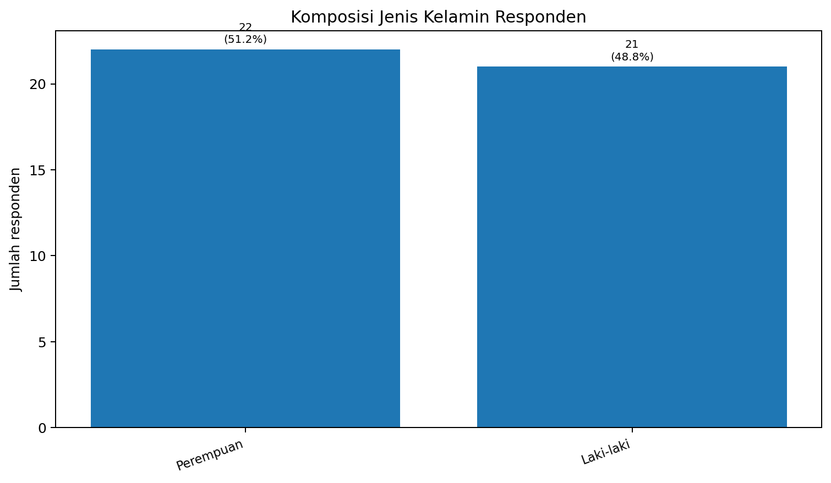
Gambar 4.1 Komposisi jenis kelamin responden
Sumber: Pengolahan Instrumen Pemetaan Peserta Didik X-5, 2026.

4.2 Kondisi Kesehatan dan Akses Sensorik
Sebanyak 30 peserta didik (69,8%) menyatakan tidak memiliki kondisi yang perlu dipertimbangkan. Sembilan peserta didik menyatakan memiliki kondisi tetapi tidak memerlukan penyesuaian, tiga peserta didik memerlukan penyesuaian ringan, dan satu peserta didik memerlukan koordinasi dengan guru/wali kelas/UKS. Instrumen tidak memuat diagnosis, sehingga tindak lanjut harus berfokus pada kebutuhan belajar dan keselamatan yang teramati.
Pada pertanyaan mengenai kendala, 35 peserta didik (81,4%) menyatakan tidak ada kendala, 6 peserta didik (14,0%) melaporkan kendala penglihatan, dan 2 peserta didik (4,7%) melaporkan kendala pendengaran. Implikasinya adalah materi visual perlu cukup besar dan kontras, posisi duduk perlu fleksibel, dan instruksi lisan sebaiknya diperkuat dengan teks atau visual.
Kondisi kesehatan yang dilaporkan | Jumlah | Persentase
Tidak memiliki kondisi yang perlu dipertimbangkan | 30 | 69,8%
Memiliki kondisi, tetapi tidak memerlukan penyesuaian pembelajaran | 9 | 20,9%
Memiliki kondisi dan memerlukan penyesuaian ringan | 3 | 7,0%
Memiliki kondisi dan memerlukan koordinasi dengan guru/wali kelas/UKS | 1 | 2,3%

Tabel 4.2 Kondisi kesehatan dan kebutuhan penyesuaian

4.3 Akses Perangkat dan Internet
Akses perangkat menunjukkan ketergantungan yang sangat tinggi pada smartphone. Sebanyak 41 peserta didik (95,3%) menggunakan smartphone sebagai perangkat yang paling sering digunakan untuk belajar di rumah. Hanya satu peserta didik memiliki laptop/komputer milik sendiri, dan satu peserta didik tidak memiliki perangkat yang dapat digunakan secara rutin.
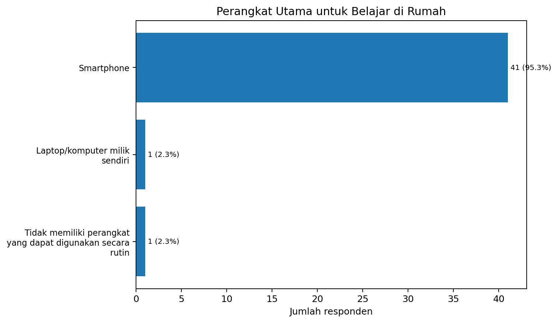
Gambar 4.2 Perangkat utama untuk belajar di rumah
Sumber: Pengolahan Instrumen Pemetaan Peserta Didik X-5, 2026.
Dari sisi internet, 27 peserta didik (62,8%) memiliki Wi-Fi yang stabil, 11 peserta didik (25,6%) mengandalkan kuota seluler, dan 5 peserta didik (11,6%) memiliki Wi-Fi yang kadang tidak stabil. Artinya, tugas digital berbasis unggahan besar atau koneksi terus menerus berpotensi tidak adil apabila menjadi satu-satunya pilihan belajar di luar sekolah.
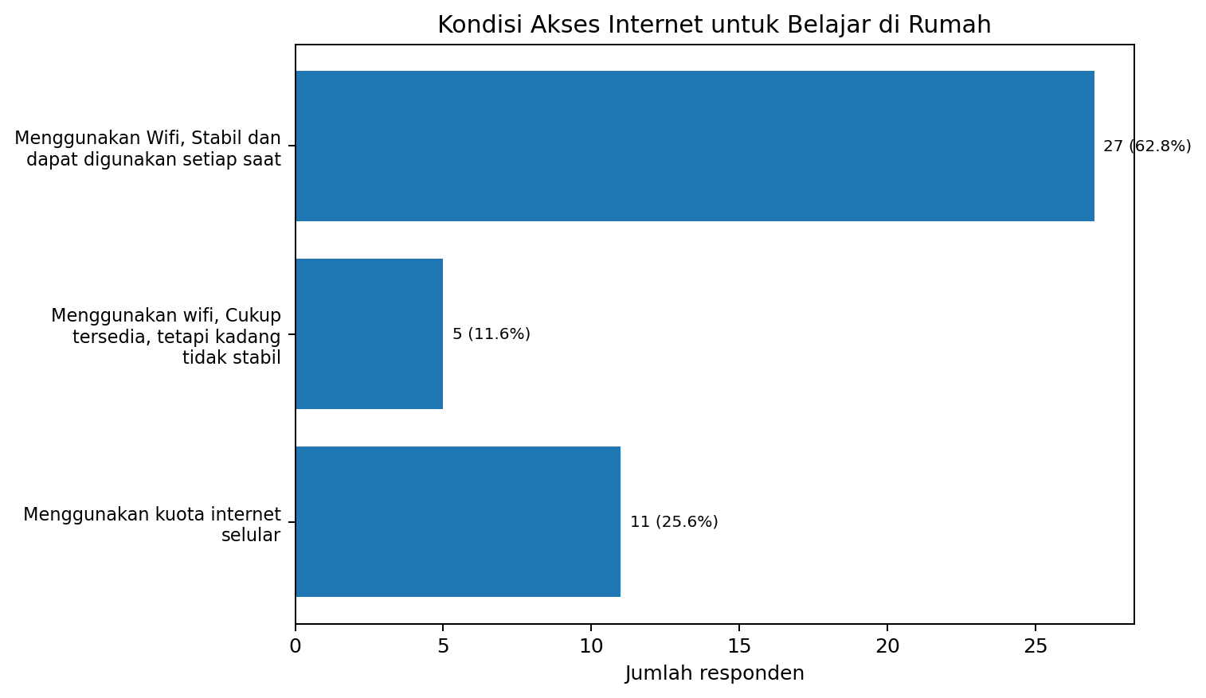
Gambar 4.3 Kondisi akses internet untuk belajar di rumah
Sumber: Pengolahan Instrumen Pemetaan Peserta Didik X-5, 2026.
Aspek | Kategori utama | Jumlah | Persentase
Perangkat | Smartphone | 41 | 95,3%
Perangkat | Laptop/komputer sendiri | 1 | 2,3%
Perangkat | Tidak ada perangkat rutin | 1 | 2,3%
Internet | Wi-Fi stabil | 27 | 62,8%
Internet | Kuota seluler | 11 | 25,6%
Internet | Wi-Fi kadang tidak stabil | 5 | 11,6%

Tabel 4.3 Perangkat dan akses internet

4.4 Pengalaman Menggunakan Komputer/Laptop
Sebagian besar peserta didik (32 orang atau 74,4%) menyatakan mampu menggunakan fungsi dasar komputer/laptop. Namun, 8 peserta didik (18,6%) jarang atau belum pernah menggunakan komputer/laptop. Hanya 3 peserta didik (7,0%) yang menyatakan sangat terbiasa.
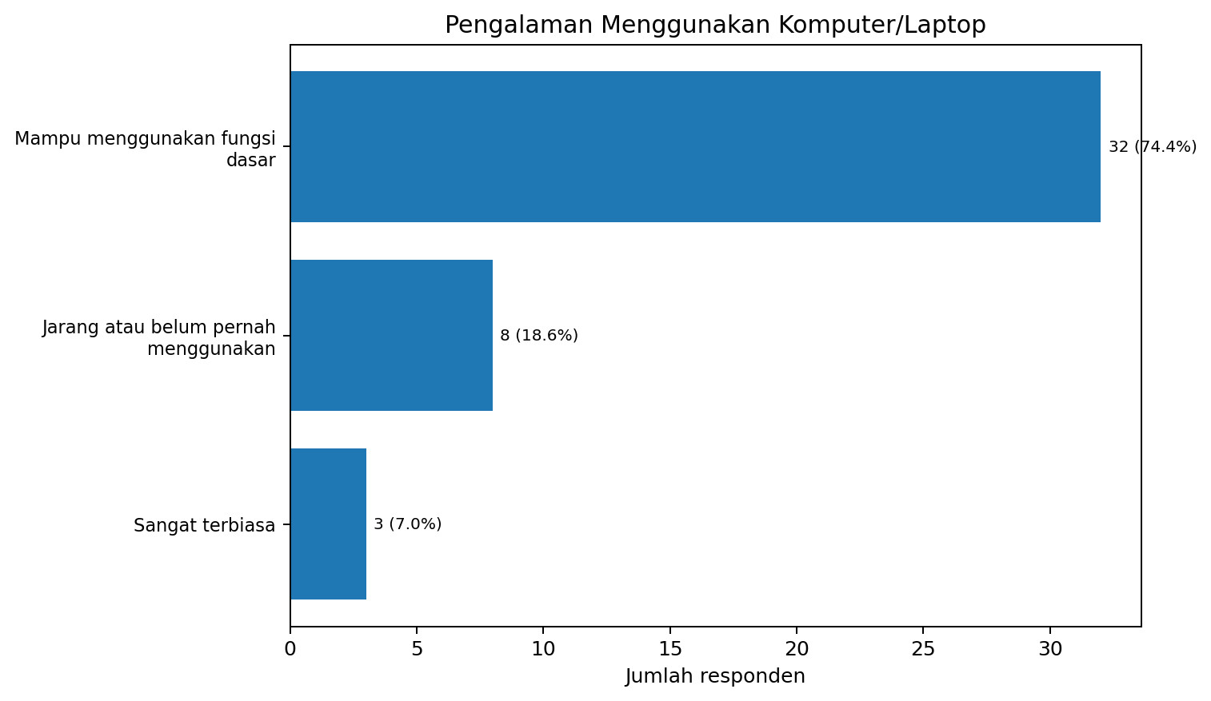
Gambar 4.4 Pengalaman menggunakan komputer/laptop
Sumber: Pengolahan Instrumen Pemetaan Peserta Didik X-5, 2026.
Pengalaman komputer/laptop | Jumlah | Persentase
Mampu menggunakan fungsi dasar | 32 | 74,4%
Jarang atau belum pernah menggunakan | 8 | 18,6%
Sangat terbiasa | 3 | 7,0%

Tabel 4.4 Pengalaman menggunakan komputer/laptop
Temuan ini sangat relevan dengan PPL Informatika. Guru tidak dapat mengasumsikan seluruh peserta didik memiliki keterampilan operasional komputer yang sama. Aktivitas di laboratorium perlu diawali dengan orientasi singkat, pembagian pasangan/kelompok yang seimbang, serta instruksi yang tidak melompat langsung ke tugas kompleks.

4.5 Preferensi Cara Belajar
Pada pertanyaan mengenai cara yang paling membantu memahami materi, respons tersebar cukup merata. Penjelasan lisan dari guru dan diskusi bersama teman masing-masing dipilih oleh 10 peserta didik, membaca buku/modul/video oleh 9 peserta didik, praktik atau demonstrasi langsung oleh 7 peserta didik, pendampingan individual oleh 5 peserta didik, dan latihan bertahap oleh 2 peserta didik. Sebaran ini menunjukkan tidak ada satu cara belajar yang tepat untuk seluruh kelas.
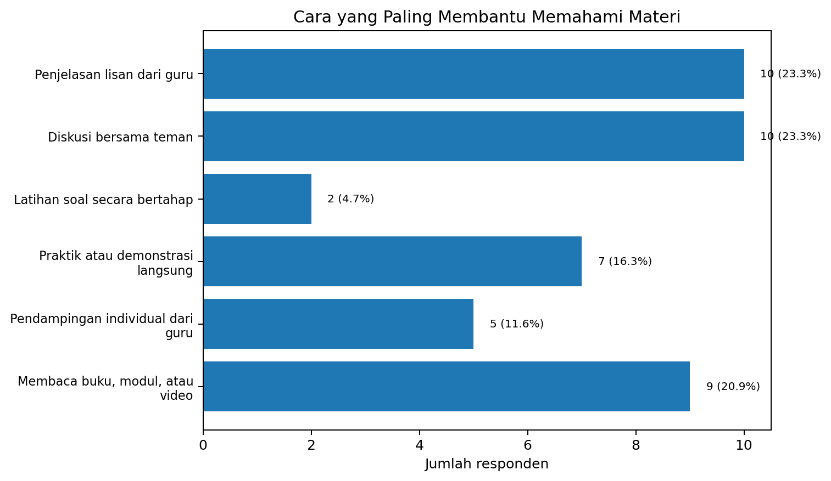
Gambar 4.5 Cara yang paling membantu peserta didik memahami materi
Sumber: Pengolahan Instrumen Pemetaan Peserta Didik X-5, 2026.
Dalam pertanyaan pilihan jamak mengenai faktor yang membantu memahami pelajaran, contoh yang berkaitan dengan kehidupan sehari-hari menjadi pilihan tertinggi. Hal ini memperkuat kebutuhan pembelajaran kontekstual. Penjelasan runtut dan diskusi kelompok juga menonjol, sehingga strategi terbaik bukan memilih salah satu secara eksklusif, melainkan mengombinasikan penjelasan singkat, contoh nyata, aktivitas kelompok, latihan, dan refleksi.
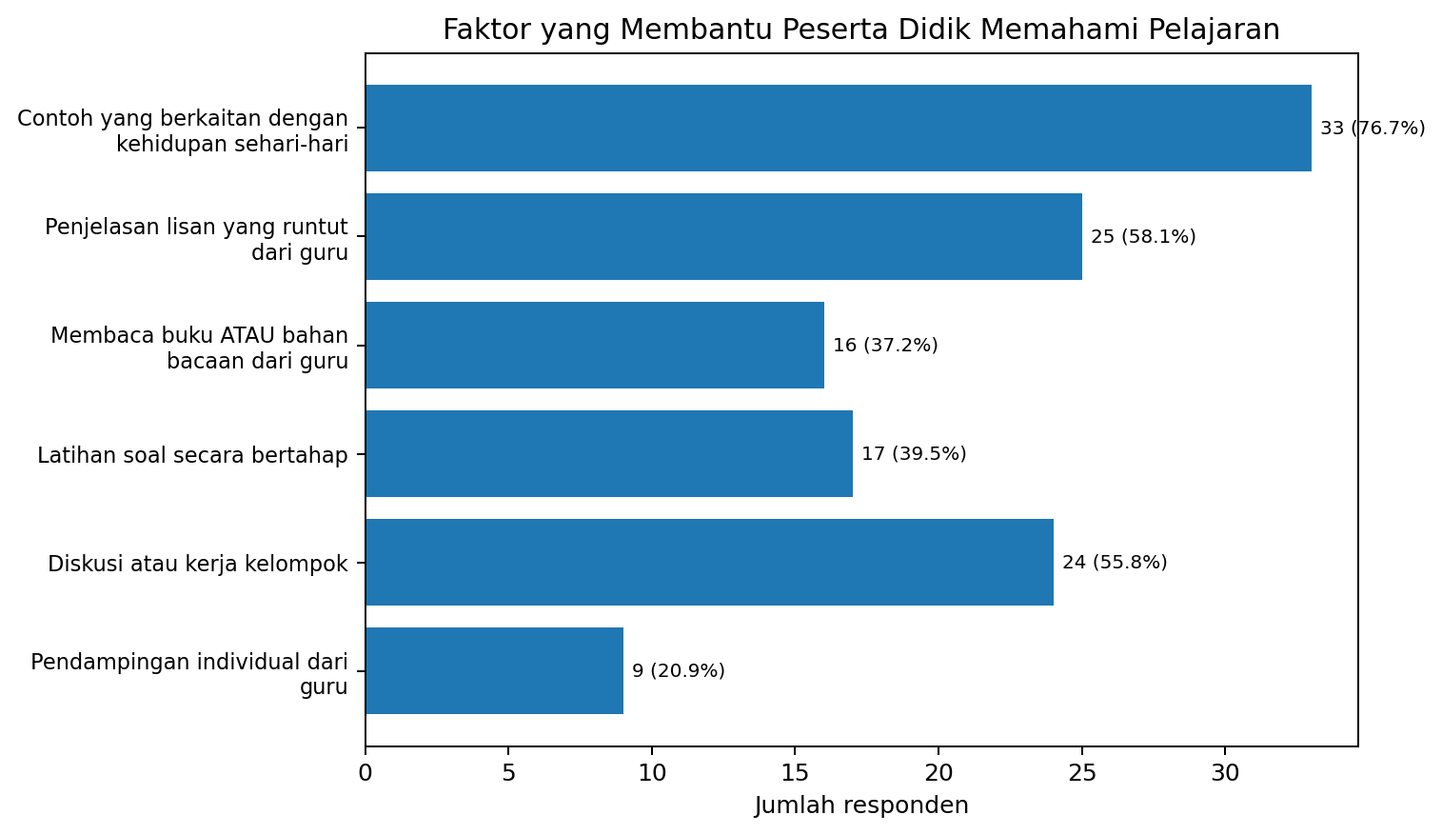
Gambar 4.7 Faktor yang membantu peserta didik memahami pelajaran
Sumber: Pengolahan Instrumen Pemetaan Peserta Didik X-5, 2026.
Faktor pendukung | Jumlah | Persentase
Contoh yang berkaitan dengan kehidupan sehari-hari | 33 | 76,7%
Penjelasan lisan yang runtut dari guru | 25 | 58,1%
Diskusi atau kerja kelompok | 24 | 55,8%
Latihan soal secara bertahap | 17 | 39,5%
Membaca buku ATAU bahan bacaan dari guru | 16 | 37,2%
Pendampingan individual dari guru | 9 | 20,9%

Tabel 4.7 Faktor yang membantu memahami pelajaran

4.6 Perkembangan Kognitif, Motivasi, Emosi, Sosial, Moral, dan Spiritual
Enam dimensi perkembangan dibaca melalui rata-rata respons skala 1-4. Nilai kelas secara keseluruhan menunjukkan profil yang positif, namun terdapat perbedaan antar dimensi. Spiritualitas memperoleh rata-rata tertinggi, disusul sosial, moral, dan motivasi intrinsik. Kognitif dan emosi berada pada kategori baik tetapi relatif lebih rendah sehingga layak menjadi fokus penguatan.
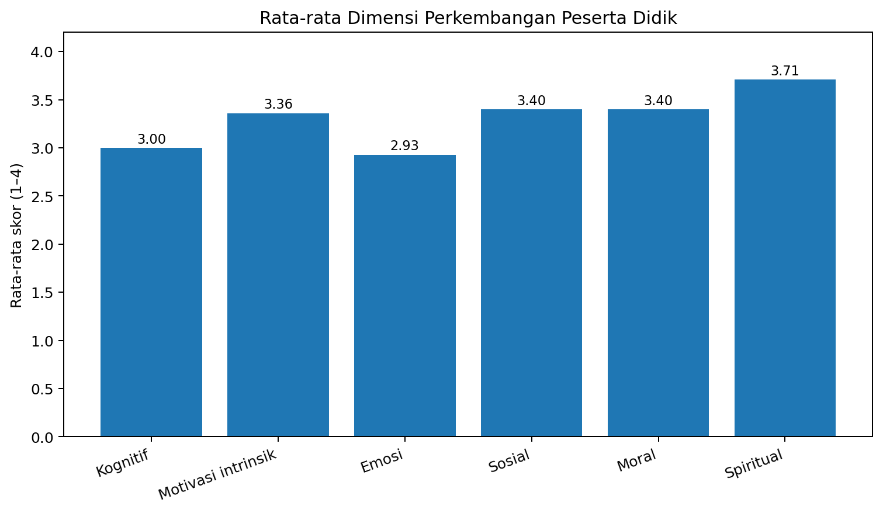
Gambar 4.6 Rata-rata dimensi perkembangan peserta didik
Sumber: Pengolahan Instrumen Pemetaan Peserta Didik X-5, 2026.
Dimensi | Rata-rata | Interpretasi
Kognitif | 3,00 | Baik
Motivasi intrinsik | 3,36 | Sangat baik
Emosi | 2,93 | Baik
Sosial | 3,40 | Sangat baik
Moral | 3,40 | Sangat baik
Spiritual | 3,71 | Sangat baik

Tabel 4.5 Rata-rata dimensi perkembangan peserta didik
Interpretasi dimensi perlu dibaca secara hati-hati. Nilai rata-rata yang baik tidak berarti setiap peserta didik berada pada tingkat yang sama. Lampiran pemetaan individual memperlihatkan adanya variasi kebutuhan, terutama pada kemampuan menjelaskan bagian yang dipahami dan bagian yang masih sulit, kepercayaan diri bertanya, regulasi emosi setelah kesalahan, serta pengalaman komputer.
No. | Indikator | Rata-rata | Kategori
1 | Saya dapat memahami inti materi setelah guru memberikan penjelasan dan contoh. | 3,23 | Baik
2 | Saya dapat menghubungkan materi baru dengan pengetahuan atau pengalaman yang sudah saya miliki. | 3,14 | Baik
3 | Saya dapat menjelaskan bagian materi yang sudah dipahami dan bagian yang masih sulit. | 2,63 | Baik
4 | Saya belajar karena ingin memperoleh pengetahuan atau keterampilan baru. | 3,44 | Sangat baik
5 | Saya tetap berusaha ketika menghadapi materi atau tugas yang sulit. | 3,37 | Sangat baik
6 | Saya mencari informasi tambahan ketika tertarik pada suatu materi. | 3,28 | Sangat baik
7 | Saya dapat menyampaikan perasaan dengan cara yang baik. | 3,09 | Baik
8 | Saya dapat menenangkan diri setelah melakukan kesalahan atau mengalami kesulitan. | 2,88 | Baik
9 | Saya percaya diri untuk bertanya atau menyampaikan pendapat. | 2,81 | Baik
10 | Saya dapat bekerja sama dengan teman dalam menyelesaikan tugas. | 3,42 | Sangat baik
11 | Saya menghargai pendapat teman meskipun berbeda dengan pendapat saya. | 3,47 | Sangat baik
12 | Saya dapat meminta bantuan kepada guru atau teman ketika mengalami kesulitan. | 3,30 | Sangat baik
13 | Anda merasa gelisah ketika berbohong | 3,09 | Baik
14 | Anda merasa malu ketika melanggar peraturan sekolah | 3,37 | Sangat baik
15 | Anda merasa bahwa belajar adalah kebutuhan penting sebagai manusia. | 3,65 | Sangat baik
16 | Anda menghargai perbedaan pendapat | 3,67 | Sangat baik
17 | Anda tetap mengerjakan dengan jujur ketika teman lain seling mencontek? | 3,21 | Baik
18 | Saya menjalankan doa atau refleksi sesuai dengan agama atau kepercayaan saya. | 3,65 | Sangat baik
19 | Saya menghormati teman yang memiliki agama atau kepercayaan berbeda. | 3,77 | Sangat baik
20 | Saya berusaha menerapkan rasa syukur, kepedulian, dan nilai-nilai kebaikan dalam kehidupan sehari-hari. | 3,70 | Sangat baik

Tabel 4.6 Rata-rata tiap indikator perkembangan
Tiga indikator dengan rata-rata terendah adalah kemampuan menjelaskan bagian materi yang sudah dipahami dan yang masih sulit (2,63), percaya diri untuk bertanya atau menyampaikan pendapat (2,81), dan kemampuan menenangkan diri setelah kesalahan/kesulitan (2,88). Temuan ini penting karena ketiganya berkaitan dengan metakognisi, keberanian berkomunikasi, serta ketahanan belajar.

4.7 Faktor Penghambat Pembelajaran
Hambatan yang paling banyak dipilih tidak terutama berkaitan dengan keterbatasan alat, tetapi dengan cara penyampaian pembelajaran. Sebanyak 30 peserta didik memilih instruksi atau penjelasan kurang jelas, 28 memilih penyampaian terlalu cepat, 23 memilih banyak istilah sulit, dan 21 memilih sulit berkonsentrasi atau suasana kelas kurang kondusif. Hanya 4 peserta didik memilih keterbatasan alat/bahan/perangkat/internet sebagai hambatan, walaupun data akses rumah tetap menunjukkan kesenjangan perangkat.
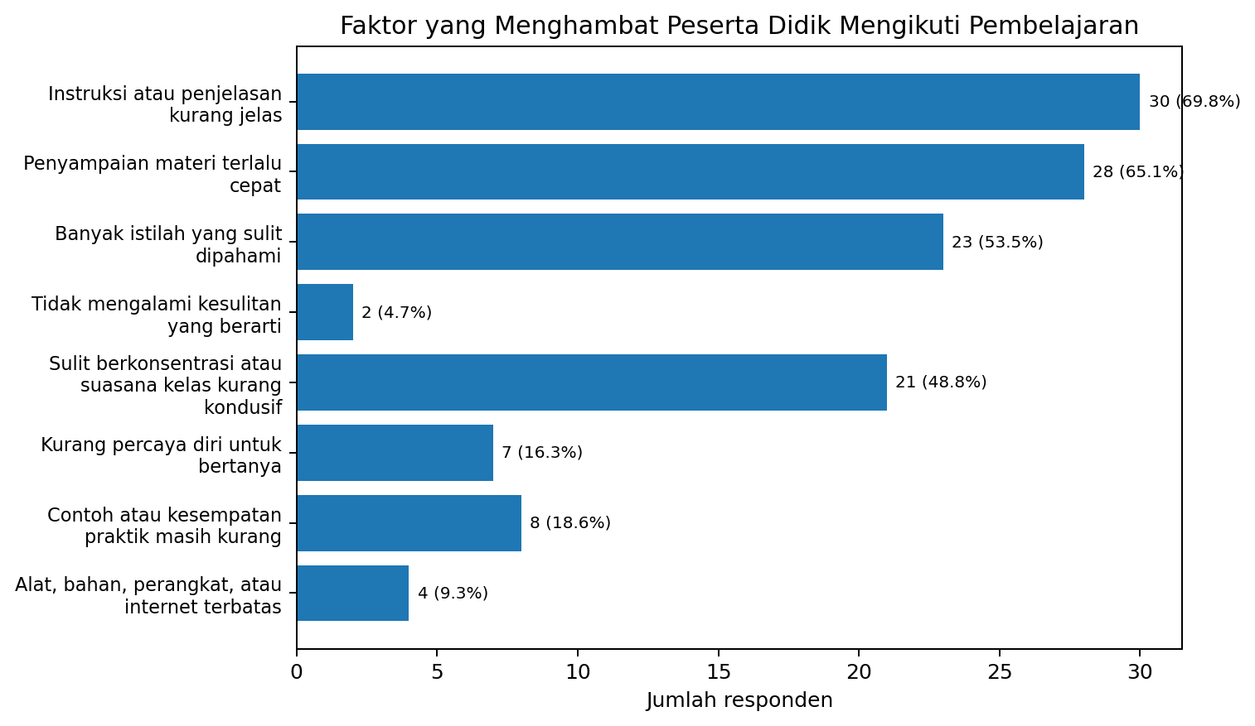
Gambar 4.8 Faktor yang menghambat peserta didik mengikuti pembelajaran
Sumber: Pengolahan Instrumen Pemetaan Peserta Didik X-5, 2026.
Faktor penghambat | Jumlah | Persentase
Instruksi atau penjelasan kurang jelas | 30 | 69,8%
Penyampaian materi terlalu cepat | 28 | 65,1%
Banyak istilah yang sulit dipahami | 23 | 53,5%
Sulit berkonsentrasi atau suasana kelas kurang kondusif | 21 | 48,8%
Contoh atau kesempatan praktik masih kurang | 8 | 18,6%
Kurang percaya diri untuk bertanya | 7 | 16,3%
Alat, bahan, perangkat, atau internet terbatas | 4 | 9,3%
Tidak mengalami kesulitan yang berarti | 2 | 4,7%

Tabel 4.8 Faktor yang menghambat pembelajaran
Terdapat keterkaitan antara temuan instrumen dan observasi kelas. Praktikan mengamati beberapa peserta didik terkadang mengantuk. Karena hampir setengah responden juga mengidentifikasi kesulitan konsentrasi sebagai hambatan, pembelajaran perlu menggunakan checkpoint, aktivitas berganti setiap beberapa menit, pertanyaan singkat, diskusi, dan praktik agar peserta didik tidak terlalu lama berada dalam posisi pasif.

4.8 Sikap Guru dan Iklim Relasi Kelas
Sikap guru yang paling banyak membuat peserta didik nyaman adalah menjelaskan secara jelas dan bertahap (76,7%), memperlakukan seluruh siswa secara adil (53,5%), menanggapi kesalahan dengan cara yang baik (46,5%), dan memberikan bantuan ketika siswa kesulitan (39,5%). Pola ini konsisten dengan hambatan yang muncul: peserta didik membutuhkan kejelasan, tempo yang sesuai, dan keamanan psikologis saat melakukan kesalahan.
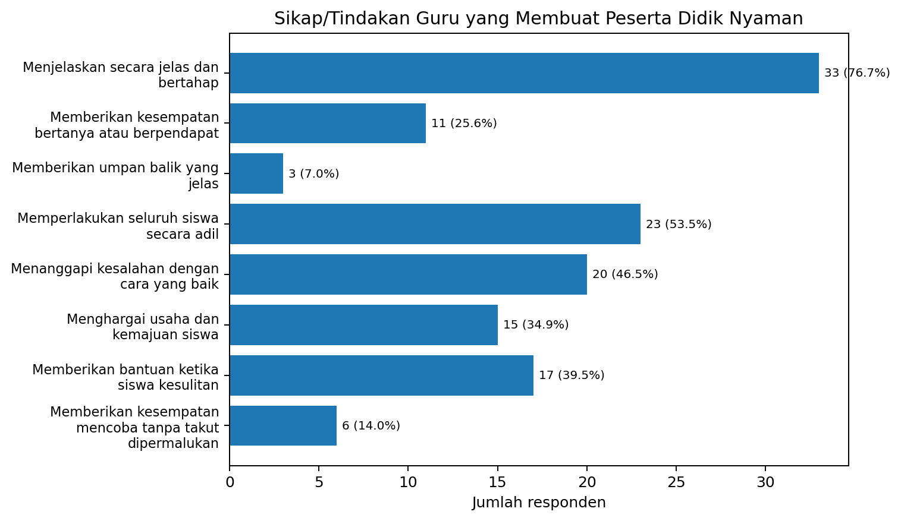
Gambar 4.9 Sikap/tindakan guru yang membuat peserta didik nyaman
Sumber: Pengolahan Instrumen Pemetaan Peserta Didik X-5, 2026.
Sikap/tindakan guru | Jumlah | Persentase
Menjelaskan secara jelas dan bertahap | 33 | 76,7%
Memperlakukan seluruh siswa secara adil | 23 | 53,5%
Menanggapi kesalahan dengan cara yang baik | 20 | 46,5%
Memberikan bantuan ketika siswa kesulitan | 17 | 39,5%
Menghargai usaha dan kemajuan siswa | 15 | 34,9%
Memberikan kesempatan bertanya atau berpendapat | 11 | 25,6%
Memberikan kesempatan mencoba tanpa takut dipermalukan | 6 | 14,0%
Memberikan umpan balik yang jelas | 3 | 7,0%

Tabel 4.9 Sikap atau tindakan guru yang membuat nyaman
Iklim relasi kelas dinilai positif. Sebanyak 34 responden (79,1%) menilai hubungan sangat baik, sementara 9 responden (20,9%) menilai baik. Tidak ada kategori negatif dalam respons.
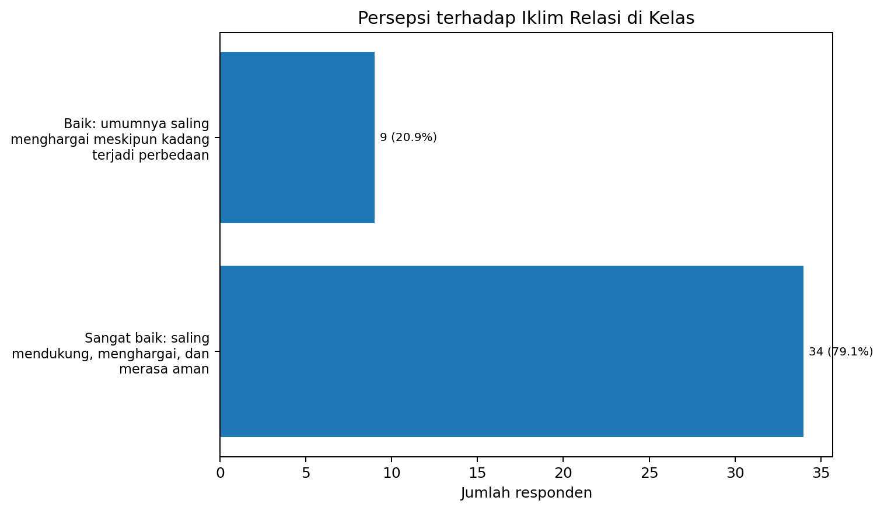
Gambar 4.12 Persepsi terhadap iklim relasi di kelas
Sumber: Pengolahan Instrumen Pemetaan Peserta Didik X-5, 2026.

4.9 Minat dan Orientasi Masa Depan
Minat kegiatan peserta didik cukup beragam. Olahraga menjadi bidang yang paling banyak diminati, disusul seni dan budaya, sains/teknologi/komputer/keterampilan vokasional, organisasi/kepemimpinan/kewirausahaan, keagamaan, serta bahasa/literasi/jurnalistik. Keragaman tersebut dapat dimanfaatkan dalam contoh pembelajaran dan pembagian proyek agar peserta didik memiliki ruang menghubungkan materi dengan minatnya.
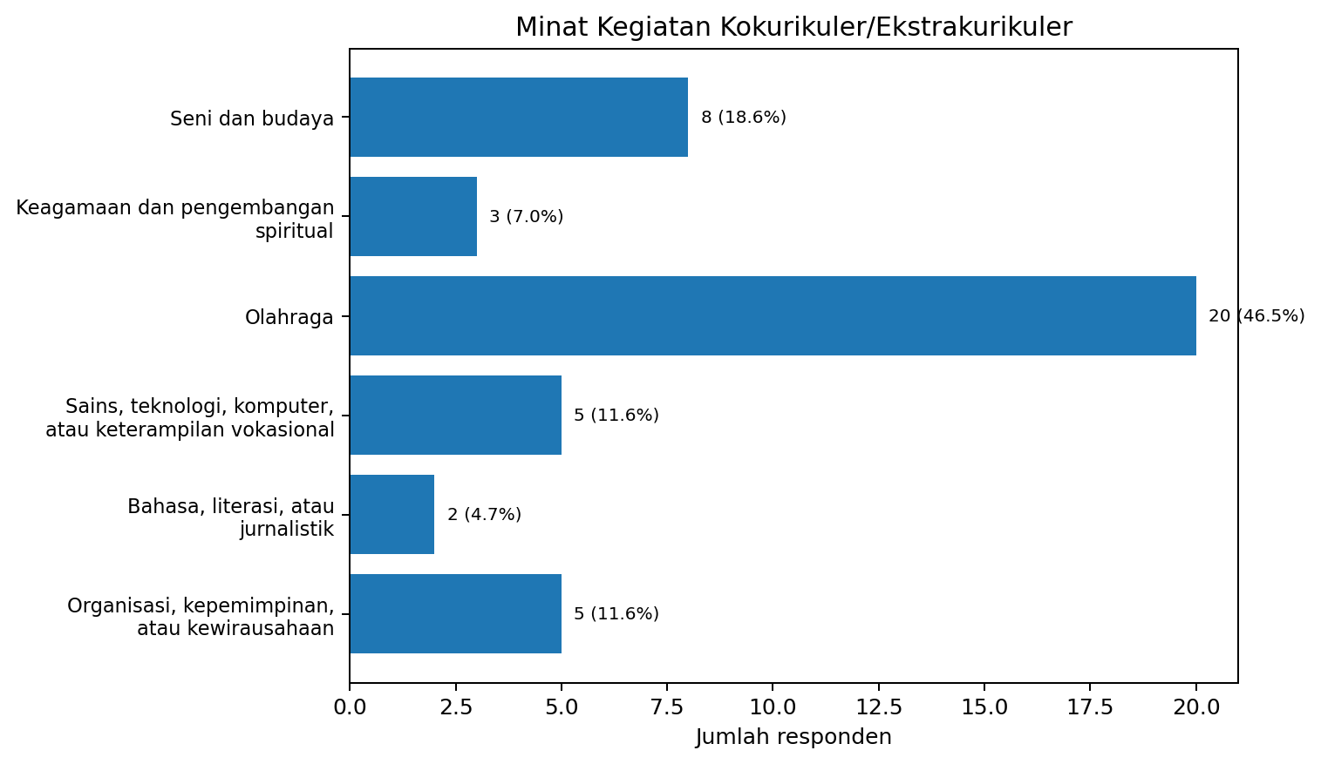
Gambar 4.10 Minat kegiatan kokurikuler atau ekstrakurikuler
Sumber: Pengolahan Instrumen Pemetaan Peserta Didik X-5, 2026.
Rencana setelah lulus menunjukkan orientasi akademik yang cukup kuat: 22 peserta didik berencana kuliah, 8 kerja sambil kuliah, 7 bekerja, dan 6 masih belum tahu. Data ini dapat menjadi bahan penguatan bimbingan karier dan pembelajaran yang menghubungkan kompetensi sekolah dengan studi lanjut maupun dunia kerja.
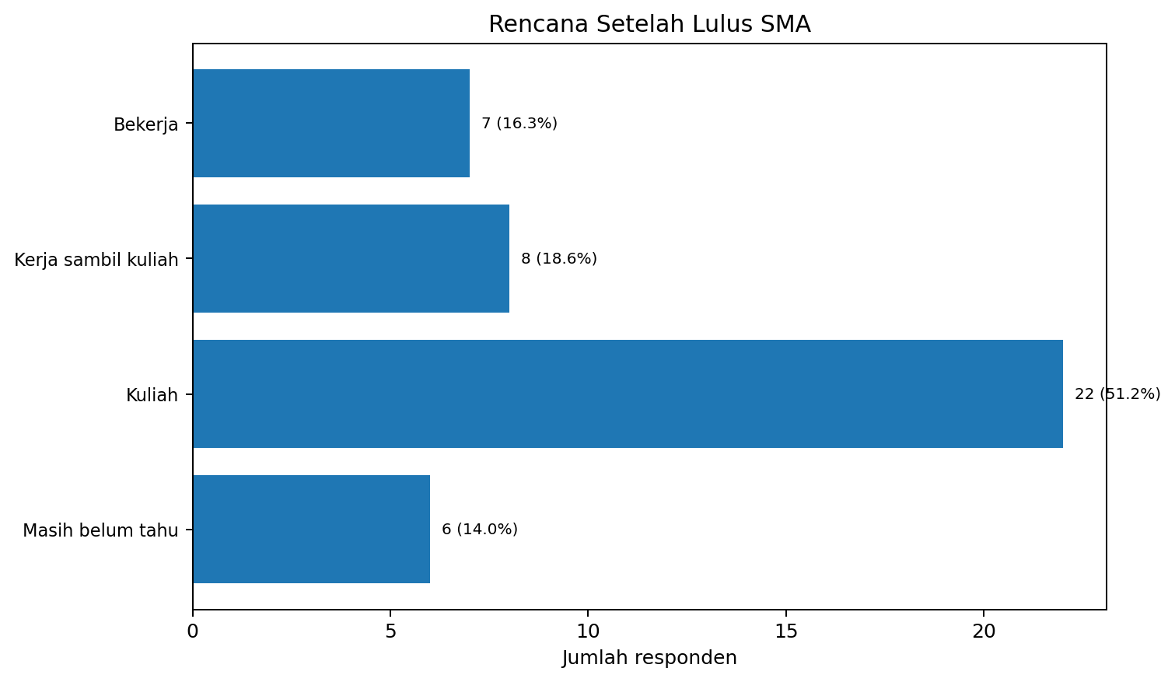
Gambar 4.11 Rencana peserta didik setelah lulus SMA
Sumber: Pengolahan Instrumen Pemetaan Peserta Didik X-5, 2026.

BAB V
ANALISIS INTEGRATIF LINGKUNGAN BELAJAR

5.1 Kekuatan Utama Lingkungan Belajar
- Kondisi fisik kelas layak, bersih, memiliki pencahayaan dan ventilasi memadai.
- Tersedia papan tulis, proyektor, listrik, dan Wi-Fi sebagai fondasi pembelajaran multimodal.
- Iklim sosial kelas positif: mayoritas peserta didik merasa saling mendukung, menghargai, dan aman.
- Motivasi intrinsik, sosial, moral, dan spiritual berada pada tingkat tinggi.
- Sekolah memiliki kapasitas laboratorium komputer yang cukup besar untuk memperluas pengalaman digital.
- Budaya dhuha berjamaah, sedekah sehari seribu, dan menabung saham memberi ruang pembiasaan nilai dan literasi kehidupan.

5.2 Tantangan Utama
- Tata tempat duduk masih berorientasi ke depan sehingga kerja kolaboratif memerlukan penyesuaian tata ruang.
- Wi-Fi kelas dan internet laboratorium belum optimal.
- Hampir seluruh peserta didik mengandalkan smartphone; pengalaman komputer/laptop belum merata.
- Kelas X-5 belum pernah menggunakan laboratorium komputer meskipun sekolah memiliki sekitar 90 unit komputer layak.
- Instruksi kurang jelas, tempo terlalu cepat, istilah sulit, dan konsentrasi menjadi hambatan paling dominan.
- Beberapa peserta didik membutuhkan perhatian akses visual, auditori, kesehatan, perangkat, atau penguatan keterampilan komputer.
- Kepercayaan diri untuk bertanya dan kemampuan menjelaskan bagian yang belum dipahami masih perlu diperkuat.
Aspek | Kekuatan | Tantangan
Fisik kelas | Kelas layak, bersih, fasilitas dasar lengkap | Tata duduk teacher-centered; Wi-Fi lambat
Digital | Sekolah memiliki ±90 komputer | X-5 belum memakai lab; akses rumah didominasi smartphone
Pedagogis | Peserta didik menyukai contoh kontekstual dan diskusi | Instruksi kurang jelas/terlalu cepat menjadi hambatan dominan
Sosial | Iklim relasi sangat positif | Keberanian bertanya belum merata
Perkembangan | Motivasi, sosial, moral, spiritual kuat | Kognitif-metacognitive expression dan emosi perlu penguatan
Akses individual | Mayoritas tanpa kendala kesehatan/sensorik | Sebagian memerlukan penyesuaian visual, auditori, kesehatan, perangkat

Tabel 5.1 Matriks kekuatan dan tantangan lingkungan belajar

5.3 Ketimpangan antara Fasilitas Sekolah dan Akses Rumah
Salah satu temuan paling penting adalah adanya kontras antara ketersediaan fasilitas komputer di sekolah dan akses perangkat di rumah. Sekolah memiliki sekitar 90 komputer layak, sementara 95,3% responden menggunakan smartphone sebagai perangkat utama belajar di rumah dan 18,6% jarang atau belum pernah menggunakan komputer/laptop. Karena kelas X-5 belum menggunakan laboratorium komputer, terdapat peluang besar untuk mengoptimalkan sumber daya sekolah guna mengurangi kesenjangan pengalaman digital.
Bagi mata pelajaran Informatika, pengalaman menggunakan komputer bukan sekadar fasilitas pendukung, tetapi bagian dari kompetensi dan kepercayaan diri belajar. Penggunaan laboratorium secara berkala dapat dimulai dari orientasi perangkat, manajemen file, aplikasi dasar, aktivitas pemecahan masalah, sampai latihan yang lebih kompleks. Materi juga perlu dapat diakses dalam format ringan melalui smartphone agar pembelajaran tetap dapat dilanjutkan di luar sekolah tanpa menuntut perangkat yang tidak dimiliki peserta didik.

5.4 Kebutuhan Pergeseran dari Teacher-Centered ke Aktivitas Berimbang
Tata tempat duduk menghadap depan tidak harus dihapus, tetapi pola aktivitas perlu lebih berimbang. Data menunjukkan contoh kehidupan sehari-hari dan diskusi kelompok sangat membantu pemahaman. Sementara itu, hampir setengah responden mengalami masalah konsentrasi. Jika pembelajaran terlalu lama berlangsung satu arah, risiko mengantuk dan kehilangan fokus meningkat. Pola yang lebih sesuai adalah penjelasan singkat dan bertahap, diselingi pertanyaan, diskusi pasangan, latihan, praktik, atau refleksi.

5.5 Kebutuhan Kejelasan Bahasa dan Tempo
Hambatan tertinggi berkaitan dengan kualitas penyampaian: instruksi kurang jelas, tempo terlalu cepat, dan istilah sulit dipahami. Artinya, peningkatan pembelajaran tidak selalu membutuhkan teknologi baru. Perubahan sederhana seperti membagi instruksi menjadi beberapa langkah, menulis kata kunci di papan, menyediakan contoh hasil, memeriksa pemahaman sebelum beralih, dan memberikan glosarium istilah dapat memberi dampak yang besar.

5.6 Kebutuhan Keamanan Psikologis dan Student Voice
Iklim kelas sudah positif, tetapi rata-rata kepercayaan diri untuk bertanya/menyampaikan pendapat masih 2,81. Kondisi ini menunjukkan bahwa suasana aman tidak otomatis membuat semua peserta didik berani berbicara. Guru dapat menggunakan jalur partisipasi beragam: pertanyaan tertulis, exit ticket, diskusi pasangan sebelum berbicara ke kelas, papan pertanyaan anonim, atau pemanggilan sukarela. Respons guru terhadap kesalahan juga perlu tetap konstruktif karena peserta didik secara eksplisit menyatakan hal tersebut membuat mereka nyaman.

BAB VI
IMPLIKASI PEDAGOGIS DAN REKOMENDASI

6.1 Prinsip Dasar Rekomendasi
Rekomendasi disusun berdasarkan hubungan antara temuan lingkungan, data peserta didik, dan kondisi fasilitas. Tujuannya bukan membuat pembelajaran individual untuk 46 orang secara terpisah, tetapi menyediakan variasi akses, bantuan, dan aktivitas yang cukup fleksibel agar perbedaan kebutuhan dapat terakomodasi.
Fokus | Rekomendasi | Dasar data
Kejelasan instruksi | Tuliskan langkah, contohkan, cek pemahaman sebelum lanjut | Instruksi kurang jelas 69,8%
Tempo | Gunakan chunking dan checkpoint | Tempo terlalu cepat 65,1%
Kontekstual | Mulai dari contoh kehidupan sehari-hari | Dipilih 76,7% sebagai faktor membantu
Kolaborasi | Diskusi pasangan/kelompok dengan peran | 55,8% memilih diskusi/kerja kelompok
Praktik | Demonstrasi singkat lalu praktik | Sebagian memilih praktik; konsentrasi perlu variasi
Digital | Gunakan lab terjadwal dan materi smartphone-friendly | 95,3% memakai smartphone; 18,6% minim pengalaman PC
Akses | Fleksibelkan posisi duduk, visual, teks, audio | Ada laporan kendala penglihatan/pendengaran
Keberanian bertanya | Gunakan jalur pertanyaan anonim/berpasangan | Rata-rata percaya diri bertanya 2,81
Regulasi belajar | Refleksi singkat setelah tugas/kesalahan | Rata-rata regulasi emosi 2,88
Konsentrasi | Variasikan aktivitas; jeda mikro/checkpoint | 48,8% memilih kendala konsentrasi

Tabel 6.1 Rekomendasi strategi pembelajaran berbasis temuan

6.2 Rekomendasi Desain Pembelajaran
- Gunakan struktur pembelajaran: tujuan singkat -> contoh kontekstual -> penjelasan bertahap -> aktivitas peserta didik -> cek pemahaman -> refleksi.
- Hindari blok penjelasan yang terlalu panjang. Setiap 10-15 menit, ubah bentuk aktivitas untuk menjaga konsentrasi.
- Sediakan contoh hasil atau model sebelum tugas agar instruksi lebih konkret.
- Siapkan glosarium untuk istilah baru, terutama pada Informatika dan materi yang banyak menggunakan istilah teknis.
- Gunakan latihan bertahap dari sederhana ke kompleks dan berikan umpan balik saat proses, bukan hanya di akhir.
- Gunakan kelompok fleksibel dan tutor sebaya, terutama pada kegiatan komputer.

6.3 Rekomendasi Pemanfaatan Laboratorium Komputer
Laboratorium komputer sebaiknya dimanfaatkan secara terencana, terutama karena akses komputer di rumah sangat terbatas. Penggunaan dapat dimulai minimal dua kali dalam satu bulan atau menyesuaikan jadwal sekolah. Pada kunjungan awal, fokus tidak harus langsung pada materi kompleks; peserta didik yang jarang menggunakan komputer perlu mendapatkan orientasi dasar agar tidak tertinggal.
- Sediakan sesi orientasi dasar: login, keyboard/mouse, manajemen file, membuka aplikasi, menyimpan hasil kerja.
- Bentuk pasangan heterogen antara peserta didik yang lebih terbiasa dan yang masih jarang menggunakan komputer.
- Siapkan file/material secara lokal agar internet lambat tidak menghentikan aktivitas.
- Gunakan instruksi cetak atau screenshot langkah untuk mengurangi ketergantungan pada koneksi.
- Lakukan pengecekan dan pemeliharaan proyektor laboratorium yang tampil kekuningan.

6.4 Rekomendasi Dukungan Individual
Dukungan individual tidak harus berupa pemisahan peserta didik. Prinsip yang lebih realistis adalah penyesuaian kecil yang dapat langsung dilakukan di kelas: memastikan posisi duduk mendukung akses visual dan auditori, menyediakan teks untuk instruksi lisan, memperbesar tampilan proyektor, memberi waktu tambahan pada peserta didik yang baru belajar komputer, serta berkoordinasi dengan wali kelas/UKS ketika peserta didik menyatakan membutuhkan koordinasi.

6.5 Rekomendasi Penguatan Konsentrasi dan Kesiapan
Pengamatan adanya beberapa peserta didik yang mengantuk perlu ditangani secara pedagogis, bukan hanya disipliner. Guru dapat mengurangi durasi ceramah, memberi pertanyaan pemantik, menggunakan aktivitas berdiri singkat, meminta peserta didik menulis satu poin penting, atau melakukan diskusi mini. Waktu pembelajaran dan kondisi setelah kegiatan dhuha juga dapat dimanfaatkan untuk transisi yang jelas menuju belajar akademik.

6.6 Integrasi Budaya Sekolah
Budaya dhuha, sedekah, dan menabung saham dapat dihubungkan dengan pembelajaran tanpa memaksakan integrasi pada setiap materi. Pada Informatika, misalnya, data sedekah atau tabungan dapat menjadi konteks latihan pengolahan data secara anonim. Program tersebut juga dapat menjadi contoh autentik untuk diskusi tentang data, privasi, visualisasi, dan tanggung jawab digital.

BAB VII
RENCANA TINDAK LANJUT PPL MANDIRI

7.1 Prioritas Jangka Pendek
Waktu | Kegiatan | Indikator
Minggu 1 | Konfirmasi kebutuhan akses peserta didik; cek posisi duduk; siapkan glosarium/format instruksi | Tidak ada peserta didik terlewat dalam dukungan akses
Minggu 2 | Terapkan pembelajaran kontekstual dengan penjelasan bertahap dan diskusi pasangan | Peserta didik mampu mengulang instruksi dengan benar
Minggu 3 | Laksanakan aktivitas komputer/lab jika memungkinkan; orientasi bagi 8 peserta didik dengan pengalaman minim | Seluruh peserta didik mampu menjalankan tugas dasar komputer
Minggu 4 | Kumpulkan exit ticket tentang kejelasan, tempo, dan konsentrasi; evaluasi perubahan | Data umpan balik tersedia untuk perbaikan berikutnya

Tabel 7.1 Rencana tindak lanjut jangka pendek PPL Mandiri

7.2 Prioritas Satu Semester
- Mendorong pemanfaatan laboratorium komputer secara berkala untuk pemerataan akses digital.
- Menggunakan minimal dua bentuk representasi materi pada topik yang abstrak: lisan + visual/teks atau demonstrasi.
- Melakukan pemeriksaan pemahaman di tengah pembelajaran sebelum beralih ke konsep berikutnya.
- Menggunakan aktivitas kolaboratif dengan pembagian peran agar seluruh peserta didik berkontribusi.
- Mengembangkan mekanisme pertanyaan anonim atau exit ticket bagi peserta didik yang kurang percaya diri.
- Melakukan pemetaan ulang singkat setelah beberapa minggu untuk melihat perubahan kebutuhan.
- Berkoordinasi dengan wali kelas/UKS pada kebutuhan kesehatan yang memerlukan perhatian lebih lanjut.

7.3 Indikator Keberhasilan Tindak Lanjut
Fokus | Indikator keberhasilan
Kejelasan | Keluhan instruksi kurang jelas berkurang pada umpan balik berikutnya
Tempo | Lebih sedikit peserta didik menyatakan penyampaian terlalu cepat
Konsentrasi | Frekuensi peserta didik mengantuk/kehilangan fokus menurun
Digital | Seluruh peserta didik memperoleh pengalaman menggunakan komputer sekolah
Partisipasi | Lebih banyak peserta didik bertanya, menjawab, atau menulis pertanyaan
Akses | Peserta didik dengan kendala visual/auditori dapat mengikuti materi tanpa hambatan berarti
Refleksi | Peserta didik mampu menyebutkan bagian yang dipahami dan yang masih perlu diperbaiki

Tabel 7.2 Indikator keberhasilan tindak lanjut

BAB VIII
KESIMPULAN DAN REFLEKSI PRAKTIKAN

8.1 Kesimpulan
Lingkungan belajar kelas X-5 SMAN 15 Bandung memiliki fondasi yang kuat. Ruang kelas layak, bersih, memiliki pencahayaan dan ventilasi baik, fasilitas dasar tersedia, relasi sosial positif, serta budaya sekolah mendukung pembiasaan spiritual, kepedulian, dan literasi finansial. Peserta didik juga menunjukkan motivasi, sosial, moral, dan spiritual yang kuat.
Tantangan utama berada pada empat area: kejelasan dan tempo penyampaian, konsentrasi, kesenjangan pengalaman digital, serta dukungan individual tertentu. Ketergantungan tinggi pada smartphone dan rendahnya kepemilikan komputer pribadi perlu dibaca bersama keberadaan sekitar 90 komputer sekolah yang belum dimanfaatkan oleh kelas X-5. Laboratorium komputer menjadi peluang strategis untuk meningkatkan pemerataan pengalaman digital.
Data juga menunjukkan bahwa peserta didik lebih mudah belajar ketika materi dikaitkan dengan kehidupan sehari-hari, disampaikan secara runtut, dan memberi ruang diskusi. Oleh karena itu, pembelajaran sebaiknya bergerak dari pola teacher-centered yang dominan menuju pola yang lebih berimbang: guru tetap memberi struktur, tetapi peserta didik memperoleh lebih banyak kesempatan untuk berdiskusi, mencoba, bertanya, mempraktikkan, dan merefleksikan.

8.2 Refleksi Praktikan
Melalui observasi ini, saya semakin memahami bahwa mengenal peserta didik tidak dapat dilakukan hanya dari nilai akademik. Informasi tentang perangkat yang digunakan di rumah, pengalaman komputer, cara belajar, kepercayaan diri, konsentrasi, kondisi kesehatan, hubungan sosial, serta rencana setelah lulus sama pentingnya dalam menentukan apakah sebuah rancangan pembelajaran realistis untuk kelas tertentu.
Temuan yang paling membuat saya berpikir adalah perbedaan antara fasilitas sekolah dan pengalaman digital peserta didik. Sekolah memiliki laboratorium komputer yang cukup besar, tetapi kelas X-5 belum pernah menggunakannya dan mayoritas peserta didik belajar di rumah hanya menggunakan smartphone. Sebagai calon guru Informatika, kondisi ini menjadi pengingat bahwa akses terhadap perangkat perlu dirancang secara sadar agar materi tidak hanya dapat dipahami oleh peserta didik yang sudah memiliki pengalaman teknologi lebih banyak.
Saya juga melihat bahwa masalah pembelajaran tidak selalu membutuhkan solusi yang rumit. Data menunjukkan peserta didik sangat membutuhkan penjelasan yang jelas, bertahap, tidak terlalu cepat, dan menggunakan contoh sehari-hari. Hal sederhana seperti membagi instruksi menjadi langkah kecil, menulis kata kunci, menanyakan kembali pemahaman, serta memberikan ruang bertanya dapat menjadi intervensi yang sangat bermakna.
Pada praktik berikutnya, saya ingin menggunakan hasil pemetaan ini sebagai dasar nyata dalam merancang kegiatan. Saya akan lebih memperhatikan variasi aktivitas untuk menjaga konsentrasi, memberi akses alternatif kepada peserta didik dengan kendala visual atau auditori, memanfaatkan laboratorium komputer ketika memungkinkan, serta menyediakan jalur partisipasi yang tidak hanya mengandalkan keberanian berbicara di depan kelas. Dengan cara tersebut, observasi tidak berhenti sebagai dokumen, tetapi menjadi dasar perubahan tindakan mengajar.

LAMPIRAN

Lampiran A. Rekapitulasi Statistik Utama
Indikator | Jumlah | Persentase
Responden | 43 | 93,5%
Belum mengisi | 3 | 6,5%
Perempuan | 22 | 51,2%
Laki-laki | 21 | 48,8%
Smartphone sebagai perangkat utama | 41 | 95,3%
Jarang/belum pernah menggunakan komputer | 8 | 18,6%
Kendala penglihatan | 6 | 14,0%
Kendala pendengaran | 2 | 4,7%

Lampiran Tabel A.1 Ringkasan responden, akses, dan kendala
Dimensi | Rata-rata
Kognitif | 3,00
Motivasi intrinsik | 3,36
Emosi | 2,93
Sosial | 3,40
Moral | 3,40
Spiritual | 3,71

Lampiran Tabel A.2 Ringkasan rata-rata perkembangan

Lampiran B. Daftar Responden dan Akses Belajar
Absen | Nama | Perangkat utama | Internet | Pengalaman komputer | Cara belajar utama
1 | adinda prabandari kinasih | Smartphone | Menggunakan Wifi, Stabil dan dapat digunakan setiap saat | Mampu menggunakan fungsi dasar | Penjelasan lisan dari guru
2 | Alifa Meylani Safitri | Smartphone | Menggunakan Wifi, Stabil dan dapat digunakan setiap saat | Mampu menggunakan fungsi dasar | Diskusi bersama teman
3 | Amalia Nurfadilah | Smartphone | Menggunakan wifi, Cukup tersedia, tetapi kadang tidak stabil | Mampu menggunakan fungsi dasar | Latihan soal secara bertahap
4 | Aria Kusumah | Smartphone | Menggunakan Wifi, Stabil dan dapat digunakan setiap saat | Mampu menggunakan fungsi dasar | Diskusi bersama teman
5 | Aulia Kinasih | Smartphone | Menggunakan Wifi, Stabil dan dapat digunakan setiap saat | Mampu menggunakan fungsi dasar | Praktik atau demonstrasi langsung
6 | Balqis Fanida Soraya | Smartphone | Menggunakan Wifi, Stabil dan dapat digunakan setiap saat | Mampu menggunakan fungsi dasar | Pendampingan individual dari guru
7 | Cahya ismail | Smartphone | Menggunakan kuota internet selular | Mampu menggunakan fungsi dasar | Penjelasan lisan dari guru
8 | Chiara Hasna Zhafira | Smartphone | Menggunakan Wifi, Stabil dan dapat digunakan setiap saat | Mampu menggunakan fungsi dasar | Membaca buku, modul, atau video
9 | Devilia Aulia Putri | Smartphone | Menggunakan wifi, Cukup tersedia, tetapi kadang tidak stabil | Mampu menggunakan fungsi dasar | Membaca buku, modul, atau video
10 | Ega yuda nugraha | Smartphone | Menggunakan kuota internet selular | Jarang atau belum pernah menggunakan | Penjelasan lisan dari guru
11 | Elmira Zahiya Rusdi | Smartphone | Menggunakan kuota internet selular | Mampu menggunakan fungsi dasar | Praktik atau demonstrasi langsung
12 | Fahran Faturohman | Smartphone | Menggunakan Wifi, Stabil dan dapat digunakan setiap saat | Jarang atau belum pernah menggunakan | Praktik atau demonstrasi langsung
13 | Fakhira Salwa Nabila | Smartphone | Menggunakan Wifi, Stabil dan dapat digunakan setiap saat | Mampu menggunakan fungsi dasar | Membaca buku, modul, atau video
14 | Fathiyya Ameera Queennarra Edward | Smartphone | Menggunakan Wifi, Stabil dan dapat digunakan setiap saat | Sangat terbiasa | Praktik atau demonstrasi langsung
15 | fauzan syawal pratama | Smartphone | Menggunakan kuota internet selular | Mampu menggunakan fungsi dasar | Membaca buku, modul, atau video
16 | Ghea Rahmayani | Smartphone | Menggunakan Wifi, Stabil dan dapat digunakan setiap saat | Mampu menggunakan fungsi dasar | Praktik atau demonstrasi langsung
17 | Intania ramadania | Smartphone | Menggunakan Wifi, Stabil dan dapat digunakan setiap saat | Mampu menggunakan fungsi dasar | Membaca buku, modul, atau video
18 | Jauza Hana Nabila | Smartphone | Menggunakan Wifi, Stabil dan dapat digunakan setiap saat | Mampu menggunakan fungsi dasar | Diskusi bersama teman
19 | Keysha nur rahayu | Smartphone | Menggunakan Wifi, Stabil dan dapat digunakan setiap saat | Jarang atau belum pernah menggunakan | Pendampingan individual dari guru
20 | Mahesya Lily | Smartphone | Menggunakan kuota internet selular | Sangat terbiasa | Penjelasan lisan dari guru
21 | Malvin Aksatrya Daniswara Kusmana | Smartphone | Menggunakan kuota internet selular | Mampu menggunakan fungsi dasar | Latihan soal secara bertahap
22 | marwa nurhaa nafiah | Smartphone | Menggunakan Wifi, Stabil dan dapat digunakan setiap saat | Mampu menggunakan fungsi dasar | Diskusi bersama teman
23 | Mikail Al Kautsar Sima Pawitra | Smartphone | Menggunakan Wifi, Stabil dan dapat digunakan setiap saat | Mampu menggunakan fungsi dasar | Membaca buku, modul, atau video
24 | Muhamad Agung Riva Risquloh | Smartphone | Menggunakan wifi, Cukup tersedia, tetapi kadang tidak stabil | Jarang atau belum pernah menggunakan | Diskusi bersama teman
25 | Muhamad Fajar Dwi putra | Smartphone | Menggunakan Wifi, Stabil dan dapat digunakan setiap saat | Jarang atau belum pernah menggunakan | Diskusi bersama teman
26 | Muhamad pahmi putra sanggara | Smartphone | Menggunakan Wifi, Stabil dan dapat digunakan setiap saat | Mampu menggunakan fungsi dasar | Pendampingan individual dari guru
28 | Muhammad Kafi Al-Fatih | Smartphone | Menggunakan kuota internet selular | Mampu menggunakan fungsi dasar | Penjelasan lisan dari guru
29 | Muhammad kariza alfakhri | Laptop/komputer milik sendiri | Menggunakan wifi, Cukup tersedia, tetapi kadang tidak stabil | Sangat terbiasa | Penjelasan lisan dari guru
30 | Muhammad Mahin | Smartphone | Menggunakan wifi, Cukup tersedia, tetapi kadang tidak stabil | Jarang atau belum pernah menggunakan | Penjelasan lisan dari guru
31 | MUHAMMAD WILDAN FIRDAUS | Smartphone | Menggunakan kuota internet selular | Mampu menggunakan fungsi dasar | Pendampingan individual dari guru
32 | Naila Dzikria azmi | Smartphone | Menggunakan Wifi, Stabil dan dapat digunakan setiap saat | Jarang atau belum pernah menggunakan | Membaca buku, modul, atau video
33 | Najla Dwi Mustika | Smartphone | Menggunakan Wifi, Stabil dan dapat digunakan setiap saat | Mampu menggunakan fungsi dasar | Praktik atau demonstrasi langsung
34 | Nanda Fauziah sulistio | Smartphone | Menggunakan Wifi, Stabil dan dapat digunakan setiap saat | Mampu menggunakan fungsi dasar | Membaca buku, modul, atau video
37 | Putri aulia | Smartphone | Menggunakan kuota internet selular | Mampu menggunakan fungsi dasar | Diskusi bersama teman
38 | Redi rahmana | Smartphone | Menggunakan kuota internet selular | Mampu menggunakan fungsi dasar | Praktik atau demonstrasi langsung
39 | Reysha Permata Kasih | Smartphone | Menggunakan Wifi, Stabil dan dapat digunakan setiap saat | Mampu menggunakan fungsi dasar | Penjelasan lisan dari guru
40 | Sakha Fawwazul Fikri | Smartphone | Menggunakan Wifi, Stabil dan dapat digunakan setiap saat | Mampu menggunakan fungsi dasar | Diskusi bersama teman
41 | syabil fauzan altaaf | Smartphone | Menggunakan Wifi, Stabil dan dapat digunakan setiap saat | Mampu menggunakan fungsi dasar | Penjelasan lisan dari guru
42 | Tiara Silvia | Smartphone | Menggunakan Wifi, Stabil dan dapat digunakan setiap saat | Mampu menggunakan fungsi dasar | Membaca buku, modul, atau video
43 | Trinansyah Widyana | Smartphone | Menggunakan Wifi, Stabil dan dapat digunakan setiap saat | Mampu menggunakan fungsi dasar | Penjelasan lisan dari guru
44 | Wendrik ismail | Tidak memiliki perangkat yang dapat digunakan secara rutin | Menggunakan kuota internet selular | Mampu menggunakan fungsi dasar | Diskusi bersama teman
45 | Yusuf Naufal Habibi | Smartphone | Menggunakan Wifi, Stabil dan dapat digunakan setiap saat | Jarang atau belum pernah menggunakan | Diskusi bersama teman
46 | Zahira Nafissa | Smartphone | Menggunakan Wifi, Stabil dan dapat digunakan setiap saat | Mampu menggunakan fungsi dasar | Pendampingan individual dari guru

Lampiran Tabel B.1 Daftar responden dan akses belajar

Lampiran C. Pemetaan Kebutuhan Individual Awal
Pemetaan berikut disusun untuk kebutuhan tindak lanjut pedagogis. Catatan tidak merupakan diagnosis dan perlu dikonfirmasi melalui observasi kelas. Skor dimensi ditampilkan ringkas agar guru dapat melihat kebutuhan penguatan tanpa memberi label tetap kepada peserta didik.
No. | Nama | Prioritas | Skor ringkas | Catatan dukungan
1 | adinda prabandari kinasih | Perlu penguatan | Kog 3,00; Mot 3,00; Emo 3,00; Sos 3,00 | Instruksi bertahap dan cek pemahaman
2 | Alifa Meylani Safitri | Perlu penguatan | Kog 3,00; Mot 3,00; Emo 3,00; Sos 3,00 | Instruksi bertahap dan cek pemahaman
3 | Amalia Nurfadilah | Perlu penguatan | Kog 2,33; Mot 3,00; Emo 2,00; Sos 3,33 | Sediakan alternatif materi offline bila diperlukan; Scaffolding pemahaman dan latihan menjelaskan kembali; Dukungan kepercayaan diri/regulasi emosi saat belajar; Instruksi bertahap dan cek pemahaman
4 | Aria Kusumah | Perlu penguatan | Kog 3,00; Mot 4,00; Emo 3,00; Sos 3,00 | Instruksi bertahap dan cek pemahaman
5 | Aulia Kinasih | Dukungan umum | Kog 4,00; Mot 4,00; Emo 4,00; Sos 4,00 | Tidak ada kebutuhan khusus yang menonjol dari instrumen; tetap lakukan pemantauan rutin
6 | Balqis Fanida Soraya | Perlu penguatan | Kog 2,67; Mot 3,67; Emo 3,33; Sos 3,00 | Instruksi bertahap dan cek pemahaman
7 | Cahya ismail | Perlu penguatan | Kog 3,00; Mot 2,33; Emo 3,00; Sos 3,00 | Pastikan akses visual/posisi duduk dan keterbacaan materi; Hindari tugas daring berukuran besar sebagai satu-satunya opsi; Variasikan aktivitas dan beri jeda/checkpoint; Instruksi bertahap dan cek pemahaman
8 | Chiara Hasna Zhafira | Perlu penguatan | Kog 3,67; Mot 4,00; Emo 3,00; Sos 4,00 | Instruksi bertahap dan cek pemahaman
9 | Devilia Aulia Putri | Perlu penguatan | Kog 2,67; Mot 4,00; Emo 3,67; Sos 4,00 | Pastikan instruksi terdengar jelas dan dukung dengan visual/teks; Sediakan alternatif materi offline bila diperlukan; Variasikan aktivitas dan beri jeda/checkpoint; Instruksi bertahap dan cek pemahaman
10 | Ega yuda nugraha | Perlu penguatan | Kog 1,67; Mot 4,00; Emo 3,00; Sos 3,67 | Penguatan keterampilan komputer dasar; Hindari tugas daring berukuran besar sebagai satu-satunya opsi; Scaffolding pemahaman dan latihan menjelaskan kembali; Variasikan aktivitas dan beri jeda/checkpoint; Instruksi bertahap dan cek pemahaman
11 | Elmira Zahiya Rusdi | Perlu penguatan | Kog 2,67; Mot 3,67; Emo 3,00; Sos 3,67 | Hindari tugas daring berukuran besar sebagai satu-satunya opsi; Instruksi bertahap dan cek pemahaman
12 | Fahran Faturohman | Perlu penguatan | Kog 2,67; Mot 3,00; Emo 2,00; Sos 2,67 | Penguatan keterampilan komputer dasar; Dukungan kepercayaan diri/regulasi emosi saat belajar; Instruksi bertahap dan cek pemahaman
13 | Fakhira Salwa Nabila | Perlu penguatan | Kog 3,33; Mot 3,67; Emo 3,00; Sos 3,33 | Variasikan aktivitas dan beri jeda/checkpoint; Instruksi bertahap dan cek pemahaman
14 | Fathiyya Ameera Queennarra Edward | Perlu penguatan | Kog 3,33; Mot 3,33; Emo 2,33; Sos 3,33 | Dukungan kepercayaan diri/regulasi emosi saat belajar; Variasikan aktivitas dan beri jeda/checkpoint
15 | fauzan syawal pratama | Perlu penguatan | Kog 3,00; Mot 3,00; Emo 3,00; Sos 3,00 | Penyesuaian ringan sesuai kebutuhan; Hindari tugas daring berukuran besar sebagai satu-satunya opsi; Instruksi bertahap dan cek pemahaman
16 | Ghea Rahmayani | Perlu penguatan | Kog 3,00; Mot 3,67; Emo 3,67; Sos 4,00 | Variasikan aktivitas dan beri jeda/checkpoint; Instruksi bertahap dan cek pemahaman
17 | Intania ramadania | Perlu penguatan | Kog 2,33; Mot 3,00; Emo 2,67; Sos 3,00 | Scaffolding pemahaman dan latihan menjelaskan kembali; Variasikan aktivitas dan beri jeda/checkpoint; Instruksi bertahap dan cek pemahaman
18 | Jauza Hana Nabila | Perlu penguatan | Kog 2,33; Mot 2,67; Emo 2,00; Sos 3,00 | Pastikan akses visual/posisi duduk dan keterbacaan materi; Scaffolding pemahaman dan latihan menjelaskan kembali; Dukungan kepercayaan diri/regulasi emosi saat belajar; Instruksi bertahap dan cek pemahaman
19 | Keysha nur rahayu | Perlu penguatan | Kog 2,33; Mot 3,67; Emo 2,33; Sos 3,00 | Penguatan keterampilan komputer dasar; Scaffolding pemahaman dan latihan menjelaskan kembali; Dukungan kepercayaan diri/regulasi emosi saat belajar; Instruksi bertahap dan cek pemahaman
20 | Mahesya Lily | Perhatian khusus | Kog 3,00; Mot 4,00; Emo 4,00; Sos 4,00 | Koordinasi guru/wali kelas/UKS sesuai respons instrumen; Hindari tugas daring berukuran besar sebagai satu-satunya opsi; Variasikan aktivitas dan beri jeda/checkpoint
21 | Malvin Aksatrya Daniswara Kusmana | Perlu penguatan | Kog 4,00; Mot 3,33; Emo 3,00; Sos 4,00 | Hindari tugas daring berukuran besar sebagai satu-satunya opsi; Variasikan aktivitas dan beri jeda/checkpoint; Instruksi bertahap dan cek pemahaman
22 | marwa nurhaa nafiah | Perlu penguatan | Kog 3,67; Mot 4,00; Emo 3,67; Sos 4,00 | Instruksi bertahap dan cek pemahaman
23 | Mikail Al Kautsar Sima Pawitra | Perlu penguatan | Kog 3,33; Mot 3,00; Emo 2,33; Sos 3,00 | Dukungan kepercayaan diri/regulasi emosi saat belajar; Variasikan aktivitas dan beri jeda/checkpoint; Instruksi bertahap dan cek pemahaman
24 | Muhamad Agung Riva Risquloh | Perlu penguatan | Kog 2,67; Mot 3,00; Emo 2,33; Sos 3,00 | Penguatan keterampilan komputer dasar; Sediakan alternatif materi offline bila diperlukan; Dukungan kepercayaan diri/regulasi emosi saat belajar; Instruksi bertahap dan cek pemahaman
25 | Muhamad Fajar Dwi putra | Perlu penguatan | Kog 3,67; Mot 4,00; Emo 4,00; Sos 4,00 | Penyesuaian ringan sesuai kebutuhan; Penguatan keterampilan komputer dasar; Variasikan aktivitas dan beri jeda/checkpoint; Instruksi bertahap dan cek pemahaman
26 | Muhamad pahmi putra sanggara | Perlu penguatan | Kog 3,00; Mot 2,67; Emo 2,33; Sos 3,00 | Dukungan kepercayaan diri/regulasi emosi saat belajar; Variasikan aktivitas dan beri jeda/checkpoint
28 | Muhammad Kafi Al-Fatih | Perlu penguatan | Kog 3,33; Mot 4,00; Emo 3,33; Sos 4,00 | Hindari tugas daring berukuran besar sebagai satu-satunya opsi; Instruksi bertahap dan cek pemahaman
29 | Muhammad kariza alfakhri | Perlu penguatan | Kog 3,33; Mot 3,67; Emo 3,67; Sos 3,33 | Pastikan akses visual/posisi duduk dan keterbacaan materi; Sediakan alternatif materi offline bila diperlukan; Instruksi bertahap dan cek pemahaman
30 | Muhammad Mahin | Perlu penguatan | Kog 2,67; Mot 2,33; Emo 2,67; Sos 2,67 | Penguatan keterampilan komputer dasar; Sediakan alternatif materi offline bila diperlukan; Variasikan aktivitas dan beri jeda/checkpoint; Instruksi bertahap dan cek pemahaman
31 | MUHAMMAD WILDAN FIRDAUS | Perlu penguatan | Kog 2,67; Mot 3,00; Emo 3,33; Sos 3,00 | Hindari tugas daring berukuran besar sebagai satu-satunya opsi; Variasikan aktivitas dan beri jeda/checkpoint; Instruksi bertahap dan cek pemahaman
32 | Naila Dzikria azmi | Perlu penguatan | Kog 1,67; Mot 2,67; Emo 1,33; Sos 3,33 | Pastikan akses visual/posisi duduk dan keterbacaan materi; Penguatan keterampilan komputer dasar; Scaffolding pemahaman dan latihan menjelaskan kembali; Dukungan kepercayaan diri/regulasi emosi saat belajar; Instruksi bertahap dan cek pemahaman
33 | Najla Dwi Mustika | Perlu penguatan | Kog 3,00; Mot 3,00; Emo 3,00; Sos 3,00 | Instruksi bertahap dan cek pemahaman
34 | Nanda Fauziah sulistio | Perlu penguatan | Kog 2,33; Mot 3,33; Emo 2,33; Sos 3,33 | Scaffolding pemahaman dan latihan menjelaskan kembali; Dukungan kepercayaan diri/regulasi emosi saat belajar; Variasikan aktivitas dan beri jeda/checkpoint; Instruksi bertahap dan cek pemahaman
37 | Putri aulia | Perlu penguatan | Kog 4,00; Mot 4,00; Emo 1,00; Sos 3,00 | Hindari tugas daring berukuran besar sebagai satu-satunya opsi; Dukungan kepercayaan diri/regulasi emosi saat belajar; Instruksi bertahap dan cek pemahaman
38 | Redi rahmana | Perlu penguatan | Kog 2,67; Mot 3,00; Emo 2,33; Sos 3,00 | Pastikan instruksi terdengar jelas dan dukung dengan visual/teks; Hindari tugas daring berukuran besar sebagai satu-satunya opsi; Dukungan kepercayaan diri/regulasi emosi saat belajar; Variasikan aktivitas dan beri jeda/checkpoint
39 | Reysha Permata Kasih | Perlu penguatan | Kog 3,00; Mot 3,33; Emo 3,33; Sos 3,67 | Variasikan aktivitas dan beri jeda/checkpoint; Instruksi bertahap dan cek pemahaman
40 | Sakha Fawwazul Fikri | Perlu penguatan | Kog 3,00; Mot 3,67; Emo 3,67; Sos 4,00 | Instruksi bertahap dan cek pemahaman
41 | syabil fauzan altaaf | Perlu penguatan | Kog 2,67; Mot 3,00; Emo 3,00; Sos 3,00 | Variasikan aktivitas dan beri jeda/checkpoint; Instruksi bertahap dan cek pemahaman
42 | Tiara Silvia | Perlu penguatan | Kog 4,00; Mot 4,00; Emo 3,33; Sos 4,00 | Instruksi bertahap dan cek pemahaman
43 | Trinansyah Widyana | Perlu penguatan | Kog 2,67; Mot 3,33; Emo 2,33; Sos 3,00 | Pastikan akses visual/posisi duduk dan keterbacaan materi; Dukungan kepercayaan diri/regulasi emosi saat belajar; Variasikan aktivitas dan beri jeda/checkpoint; Instruksi bertahap dan cek pemahaman
44 | Wendrik ismail | Perhatian khusus | Kog 3,00; Mot 2,67; Emo 3,67; Sos 4,00 | Prioritaskan akses perangkat sekolah; Hindari tugas daring berukuran besar sebagai satu-satunya opsi; Instruksi bertahap dan cek pemahaman
45 | Yusuf Naufal Habibi | Perlu penguatan | Kog 4,00; Mot 4,00; Emo 3,67; Sos 4,00 | Penyesuaian ringan sesuai kebutuhan; Pastikan akses visual/posisi duduk dan keterbacaan materi; Penguatan keterampilan komputer dasar; Variasikan aktivitas dan beri jeda/checkpoint; Instruksi bertahap dan cek pemahaman
46 | Zahira Nafissa | Perlu penguatan | Kog 3,67; Mot 3,00; Emo 3,33; Sos 3,67 | Variasikan aktivitas dan beri jeda/checkpoint; Instruksi bertahap dan cek pemahaman

Lampiran Tabel C.1 Pemetaan kebutuhan individual awal

Lampiran D. Daftar Peserta Didik dengan Pengalaman Komputer Terbatas
Absen | Nama | Perangkat | Internet | Cara belajar utama
10 | Ega yuda nugraha | Smartphone | Menggunakan kuota internet selular | Penjelasan lisan dari guru
12 | Fahran Faturohman | Smartphone | Menggunakan Wifi, Stabil dan dapat digunakan setiap saat | Praktik atau demonstrasi langsung
19 | Keysha nur rahayu | Smartphone | Menggunakan Wifi, Stabil dan dapat digunakan setiap saat | Pendampingan individual dari guru
24 | Muhamad Agung Riva Risquloh | Smartphone | Menggunakan wifi, Cukup tersedia, tetapi kadang tidak stabil | Diskusi bersama teman
25 | Muhamad Fajar Dwi putra | Smartphone | Menggunakan Wifi, Stabil dan dapat digunakan setiap saat | Diskusi bersama teman
30 | Muhammad Mahin | Smartphone | Menggunakan wifi, Cukup tersedia, tetapi kadang tidak stabil | Penjelasan lisan dari guru
32 | Naila Dzikria azmi | Smartphone | Menggunakan Wifi, Stabil dan dapat digunakan setiap saat | Membaca buku, modul, atau video
45 | Yusuf Naufal Habibi | Smartphone | Menggunakan Wifi, Stabil dan dapat digunakan setiap saat | Diskusi bersama teman

Lampiran Tabel D.1 Peserta didik yang jarang/belum pernah menggunakan komputer/laptop
Delapan peserta didik pada tabel ini menjadi kelompok prioritas untuk orientasi awal laboratorium. Dukungan dapat diberikan melalui pasangan belajar, panduan visual, serta kesempatan mencoba tanpa tekanan kecepatan yang sama dengan peserta didik yang sudah terbiasa.

Lampiran E. Lembar Observasi Lingkungan Belajar untuk Tindak Lanjut
Aspek | Indikator | Format | Catatan
Kondisi kelas | Kebersihan, cahaya, ventilasi, suhu, kebisingan | Baik / Perlu perhatian
Tata tempat duduk | Mendukung aktivitas hari itu | Ya / Tidak
Proyektor/papan | Materi terlihat jelas dari semua posisi | Ya / Tidak
Internet | Cukup untuk aktivitas yang direncanakan | Ya / Tidak
Konsentrasi | Jumlah peserta didik yang kehilangan fokus/mengantuk | Catat
Partisipasi | Peserta didik bertanya/menjawab/berdiskusi | Catat
Akses visual/auditori | Ada peserta didik yang kesulitan mengikuti materi | Catat
Kecepatan instruksi | Peserta didik dapat mengikuti langkah | Ya / Tidak
Pemahaman | Peserta didik dapat menjelaskan kembali instruksi | Ya / Tidak
Tindak lanjut | Perubahan yang perlu dilakukan pertemuan berikutnya | Uraian

Lampiran Tabel E.1 Lembar observasi tindak lanjut

Lampiran F. Pedoman Singkat Pembelajaran Responsif X-5
1. Mulai dengan contoh yang dekat dengan kehidupan peserta didik.
2. Sampaikan tujuan dan instruksi dalam potongan pendek; tulis kata kunci.
3. Gunakan media visual yang cukup besar dan teks pendukung untuk instruksi lisan.
4. Gunakan diskusi pasangan/kelompok setelah penjelasan klasikal.
5. Sediakan checkpoint agar peserta didik dapat mengatakan bagian yang belum dipahami.
6. Gunakan aktivitas komputer di sekolah untuk menutup kesenjangan akses rumah.
7. Hindari tugas digital berat sebagai satu-satunya opsi di luar sekolah.
8. Berikan respons yang aman terhadap kesalahan agar peserta didik berani mencoba.
9. Gunakan refleksi singkat untuk memantau pemahaman, emosi, dan konsentrasi.
10. Koordinasikan kebutuhan kesehatan tertentu dengan pihak sekolah sesuai kebutuhan.

Lampiran G. Sumber Data
1. Instrumen Pemetaan Peserta Didik X-5 (Jawaban).xlsx, 43 respons dari 46 peserta didik. Respons pada file tercatat 27 Agustus-7 Oktober 2026.
2. Observasi langsung praktikan terhadap kelas X-5 SMAN 15 Bandung, dimulai Agustus 2026.
3. Informasi lingkungan fisik, laboratorium, iklim kelas, dan budaya sekolah berdasarkan observasi praktikan selama PPL Mandiri.

